|  |  |  |
| --- | --- | --- |
| http://www.salons-solutions.com/logo/57496fa25be80e3logo-fedaso.gif | Ecole Supérieure d’Ingénierie  En Sciences Appliquées  - Fès - | http://pic.liophant.org/free/2012/03/i3m2012_back/pic00/esisa.jpg  **Ecole Supérieure**  **d’Ingénierie en**  **Sciences Appliquées** |

**Rapport de Stage de fin d’études**

**pour l’obtention du diplôme d’ingénieur en informatique de l’ESISA**

**Réalisation d'une application e-recrutement en JEE**

|  |  |
| --- | --- |
| **Réalisé par :** | **Encadré par :** |
| * EDDAHBANI ZAKARIAE * EL MOUNJIDE HAMZA | * Mr. LAHMER Mohammed * Mr. YANDOUZ Farid |

**Année académique 2017**

Résumé

Le présent document est le fruit d’un travail effectué dans le cadre de notre projet de fin d’études à la société TRUSTED ADVISORS qui a duré 4 mois à partir du 01 Mars 2017, il vise la mise en place d’un portail d’offres et demandes de stages et d’emplois.

Au fur et à mesure de l'évolution des Technologies de l'Information et de la Communication, le recruteur trouve l'utilisation de ses outils et moyens nécessaires pour entretenir efficacement son processus de recrutement et en faire bon usage; il est révélateur que l'avènement des sites d’emploi ait garanti l'efficacité de la recherche d'emploi.

Notre projet consiste en l’implémentation d’une solution web JEE de recrutement en ligne permettant de filtrer et chercher les offres et demandes de stages et d’emplois.

La réalisation de ce projet est basée sur les Framework « Spring, Hibernate et Thymeleaf ». Ce choix est dû au fait que ces outils sont adéquats pour le travail collectif.

Abstract

This report will present the work we have done during our four months end-of-study internship within the company TRUSTED ADVISORS. Our work mostly consisted in the creation of an IT portal of internship and job advertisements.

As the Information and Communications Technology evolve, the use of its tools become vital for recruiters to maintain and make effective use of their recruitment process. This is revealing that the advent of job boards has ensured the effectiveness of job search.

Our project consisted in the implementation of a JEE Web solution of online recruitment that filter and look for internship and job advertisements.

The implementation of this project was based on the frameworks "Spring, Hibernate and Thymeleaf". This choice was motivated by the fact that they are suitable tools for collective work.

Dédicace

Nous dédions ce modeste travail accompagné de notre profonde gratitude à nos familles pour l'éducation qu'ils nous ont prodiguées avec tous les moyens et au prix de tous les sacrifices qu'ils ont consentis à notre égard, leurs soutiens moral et économique et aussi pour le sens du devoir qu'ils nous ont enseignés.

A nos chers frères et sœurs.

A tous nos collègues et amis qui nous ont supportés durant ces quatre dernières années et chez qui nous avons trouvé l’entente dont nous avions besoin.

A tous ceux qui ont eu confiance en nous.

**Nous dédions ce travail.**

Remerciements

A l’issue de ce stage, nous tenons tout d’abord à remercier Dieu le tout puissant et miséricordieux, qui nous a donné la force et la patience d’accomplir ce modeste travail.

En second lieu, Nous tenons à remercier l'entreprise TRUSTED ADVISORS pour l'accueil qui nous a été réservé et particulièrement la Direction des Ressources Humaines pour leur orientation, ainsi que Mr. YANDOUZ Farid pour le projet qui nous a été confié.

Nos remerciements s’étendent également à notre encadreur Mr. YANDOUZ Farid pour ses précieux conseils et son aide durant toute la période de notre stage ainsi que pour ses bonnes explications qui nous ont éclairées le chemin et sa collaboration dans l’accomplissement de ce projet.

Nos vifs remerciements à notre professeur encadrant Mr. LAHMER Mohammed qui s’est dévoué pour nous dispenser de tous conseils et directives utiles pour la réalisation de ce projet ainsi pour l’inspiration, l’écoute, l’aide et le temps qu’il a bien voulu nous consacrer.

Nous exprimons notre reconnaissance à Mr. BENABBOU Abderrahim, Mr. CHENFOUR Noureddine et Mr. IBRIZ Ali pour leur enseignement et leur encouragement et nous tenons aussi à exprimer nos sincères remerciements et notre gratitude à tous les professeurs qui nous ont enseignés et qui par leurs compétences nous ont soutenus dans la poursuite de nos études et à remercier vivement M. MEKOUAR et M. OUAZZANI pour les directives, conseils et encouragements qu’ils nous ont prodigués.

Nos remerciements vont également aux membres du jury pour l’intérêt qu’ils ont portés à notre projet en acceptant d’examiner notre travail et de l’enrichir par leurs propositions.

Et enfin, je tiens à remercier toutes les personnes qui ont contribuées de près ou de loin à l’accomplissement de ce travail.

Liste des figures

Figure 1: Fiche d'information de TRUSTED ADVISORS. 3

Figure 2 : services de TRUSTED ADVISORS 4

Figure 3 : schéma du modèle en Y 8

Figure 4 : Diagramme de Gant 10

Figure 5 : types des utilisateurs 15

Figure 6 : package "authentification" 16

Figure 7 : package "demande" 19

Figure 8 : Consulter le profil 20

Figure 9 : Chercher les offres 21

Figure 10 : Sauvegarder les offres intéressantes 23

Figure 11 : Postuler 24

Figure 12 : Choisir le CV 25

Figure 13 : Choisir la motivation 27

Figure 14 : Publier des candidatures 28

Figure 15 : Modifier la candidature 29

Figure 16 : Modifier les offres intéressantes 31

Figure 17 : Package « Offre » 32

Figure 18 : Consulter le profil 33

Figure 19 : Chercher des demandes 34

Figure 20 : Sauvegarder les demandes intéressantes 36

Figure 21 : Modifier l’état de la candidature 37

Figure 22 : Publier des offres 39

Figure 23 : publier des informations sur l’entreprise 40

Figure 24 : Modifier les informations d’une offre 41

Figure 25 : Diagramme de classes 43

Figure 26 : L’entité « Utilisateur » 43

Figure 27 : L’entité « Employeur» 43

Figure 28 : L’entité « Candidat » 44

Figure 29 : L’entité « Role » 44

Figure 30 : L’entité « Offre » 44

Figure 31 : L’entité « Candidature » 45

Figure 32 : L’entité « Domaine » 45

Figure 33 : L’entité « Document » 45

Figure 34 : L’entité « Ville » 46

Figure 35 : L'architecture physique 48

Figure 36 : architecture 3-tiers 49

Figure 37 : Exemple du pattern DAO 49

Figure 38 : architecture MVC 50

Figure 39 : le fichier pom.xml 55

Figure 40 : les dépendances du pom.xml 56

Figure 41 : le fichier application.properties 56

Figure 42 : le fichier de configuration d'Hibernate 57

Figure 43 : La page d'accueil (PC) 58

Figure 44 : Page d'accueil (smartphone) 59

Figure 45 : menu déroulant (smartphone) 60

Figure 46 : Page d'authentification 61

Figure 47 : Consultation des demandes d'offres 61

Figure 48 : Recherche par type de candidature 62

Figure 49 : Recherche par domaine 62

Figure 50 : Consulter mes offres 63

Figure 51 : Consultation d'une offre par un employeur 63

Figure 52 : Consultation des candidatures intéressantes 64

Figure 53 : Consulter mes offres 64

Figure 54 : Consulter mes offres intéressantes 65

Figure 55 : Formulaire d'inscription du candidat 65

Figure 56 : Formulaire d'inscription de l'employeur 66

Figure 57 : Mes offres demandées 66

Figure 58 : Profil de l'employeur 67

Table des matières

Introduction 1

Chapitre I 2

I. Présentation de l’entreprise 3

1. Généralité 3

II. Présentation du projet 5

1. Cahier des charges 5

III. Conduite du projet 7

1. Besoins fonctionnelles : 7

2. Besoins non-fonctionnelles : 7

IV. Processus adopté : 7

1. Contraintes fonctionnelles 8

2. Contraintes techniques 8

3. Branche de réalisation 9

V. Planning du projet 9

VI. CONCLUSION : 9

Chapitre II 11

I. Etude des outils existants : 12

II. Conception 14

1. Diagramme des cas d’utilisations 15

2. Diagramme de classes 41

Chapitre III 46

I. Architecture physique de l’application : 47

1. Description : 47

2. Architecture logique de l’application : 47

3. Design pattern : 48

II. Technologies et outils utilisés : 49

Chapitre IV 53

I. Intégration des Frameworks : 55

1. La configuration de Spring boot : 55

2. La configuration d’HIBERNATE : 57

II. Captures d’écran : 58

Conclusion 68

# Introduction

Le recrutement est un des exercices de la gestion des ressources humaines qui revêt une importance primordiale. En effet, c’est le véritable départ de la relation entre le salarié et son employeur. Le recrutement doit donc être effectué d’une façon plus optimale possible afin d'assurer la pérennité de l'entreprise et de son fonctionnement.

Il n’y a pas que le marché de l’emploi qui souffre d’une inadéquation entre l’offre et la demande. Le marché des stages aussi. Stagiaire.ma a réalisé une étude, en partenariat avec BMarketing, sur le marché des stages au Maroc. Cette étude, effectuée auprès de 2800 étudiants du cycle supérieur et de 310 managers RH et non-RH, révèle plusieurs inadéquations entre les besoins des recruteurs et les attentes des étudiants.

D’après l’étude, seuls 29% des managers ont recours à internet pour chercher des candidats, 63% utilisent leur base de CVs interne et 52% leur réseau personnel. La priorité dans la recherche de stagiaires reste le «piston», au détriment de la qualité des profils.

Au fur et à mesure de l'évolution des Technologies de l'Information et de la Communication, le recruteur trouve l'utilisation de ces outils et moyens nécessaires pour entretenir efficacement son processus de recrutement et en faire bon usage ; il est révélateur que l'avènement des Job bords ait garanti l'efficacité de la recherche d'emploi.

C’est dans ce cadre que s’inscrit notre projet de fin d’études passé au sein de TRUSTED ADVISORS où nous avons eu pour mission la conception et la mise en place d’une application web pour faciliter le recrutement.

Le présent rapport s’étale sur quatre chapitres :

* Le premier chapitre définit le cadre général du projet.
* Le deuxième chapitre est fait pour une présentation des sites web qui existent et qui fournissent les mêmes services que notre application.
* Le troisième chapitre présente l’analyse et la conception de l’application
* Le quatrième chapitre concerne la partie réalisation du projet.

# Chapitre I

**Organisme d’accueil et Contexte général**

L’objectif de cette partie est de fournir une présentation générale de l’entreprise TRUSTED ADVISORS ainsi qu’une description détaillée du projet.

## Présentation de l’entreprise

### Généralité

TRUSTED ADVISORS est un groupe de formation, de conseil, et d’organisation de conférences. Nous accompagnons nos clients dans la définition, la réalisation, et la maintenance de leurs projets stratégiques, scientifiques, ou technologiques. Notre valeur ajoutée est basée sur la réactivité et la pertinence de nos prestations de services qui offrent des solutions personnalisées et adaptées aux contraintes et aux prérequis de nos clients.

|  |  |
| --- | --- |
| Raison Sociale | Trusted Advisors Group |
| Nom usuel de l’entreprise | Trusted Advisors |
| Adresse | Africa Offices : Résidence Benomar, Immeuble B, 4e Etage Casablanca, 20100, Maroc  UK Offices : 78 York Street London, W1H 1DP, United Kingdom |
| Téléphone | +442081232027 (Pays Anglophones)  +212608090000 (Pays Francophones) |
| Web | http://trustedadvisors-group.com/fr/ |
| E-mail | contact@trustedadvisors-group.com |

Figure : Fiche d'information de TRUSTED ADVISORS.

* VISION

TRUSTED ADVISORS ambitionne d’être un leader capable d’apporter les meilleures réponses aux problèmes et enjeux complexes et sensibles de ses clients, tout en leur permettant de croître leur avantage concurrentiel et d’assurer la différentiation de leurs produits et services.

* MISSION

Trusted Advisors accompagne ses clients dans les différentes phases de vie de leurs projets en leur offrant des prestations de services adaptées à leurs besoins.

* NOS SERVICES

Figure  : services de TRUSTED ADVISORS

* NOS VALEURS

Orientation Client et Leadership Technologique sont les valeurs fortes que nous endossons. Nous fédérons nos collaborateurs autour de ces valeurs et assurons qu’elles soient au centre de l’exécution de nos projets et tâches opérationnelles.

Notre orientation client ne doit rien au hasard : elle s’appuie non seulement sur les qualités humaines de nos collaborateurs mais encore sur notre volonté de satisfaire au mieux nos clients en leur offrant des services en parfaite adéquation avec leurs pré-requis en terme de coût, délais, et qualité. Notre orientation client est aussi assurée par deux caractéristiques fondamentales de toutes nos prestations de service :

* RÉACTIVITÉ:

La réactivité de TRUSTED ADVISORS consiste en sa grande capacité de répondre rapidement aux différents besoins de nos clients quel que soit le degré de leur difficulté/complexité.

* PERTINENCE:

TRUSTED ADVISORS est reconnue par la pertinence et la justesse de ses services puisqu’elle répond parfaitement aux demandes de nos clients.

## Présentation du projet

### Cahier des charges

#### Contexte générale:

L'objectif du projet est de réaliser un portail web qui permettra d'accompagner les entreprises vers la perfection et l’évolution de leurs équipes, le recrutement des candidats adéquats et le développement de leurs compétences selon le besoin du marché. Ce portail devra permettre :

* Aux entreprises de :
* Proposer des offres d'emploi et de stage.
* Consulter les candidatures.
* Consulter le CV des candidatures.
* Aux candidats de :
* Chercher des offres de stage et d'emploi.
* Postuler pour les offres souhaitées.
* Leur faciliter le dépôt des candidatures.
* Obtenir des informations sur les entreprises susceptibles de les accueillir.

#### Problématique :

Dans la version actuelle du site www.irecrutements.com on trouve des lacunes qui nuisent à la crédibilité du portail tels que :

* Lenteur de chargement des pages.
* Une page d'accueil chargée, sans hiérarchisation des informations.
* Peu d’interactivité.
* Contenu peu valorisé.

#### Fonctionnalités générales du portail :

##### **Les différents acteurs :**

3 types d'acteurs auront l’accès au portail, avec des fonctionnalités spécifiques.

* L'entreprise :

L’entreprise va s’inscrire sur le site et se connecter et gérer ses informations, en vue de créer des offres d'emplois et de stages et de chercher des profils disposant des compétences et qualifications requises pour l'occupation d'un poste, et ensuite elle peut envoyer l’acceptation pour les personnes retenues.

* Le candidat :

Le candidat va s'inscrire au début sur le site pour pouvoir se connecter après et faire entrer ses informations personnelles et professionnelles, chercher des offres de stage ou d’emploi avec la possibilité de postuler une demande pour l’offre souhaitée. Ainsi de publier des candidatures en joignant son CV et lettre de motivation.

##### **Le moteur de recherche des offres et demandes de stages et d'emplois :**

Pour chercher les offres de stage et d'emploi, un moteur de recherche est proposé, les recherches s’effectueront par :

* Titre « intituler ».
* Type « Stage d’observation, stage PFE, Freelance, à plein temps, etc… ».
* Type de contrat « pour les offres d'emploi ».
* Domaine d'activité « Informatique, management, etc… ».
* Métiers.
* Ville.
* Niveau de formation « Bac +4, 3ans d’expérience, etc… ».

##### **Contrainte de sécurité :**

L’application doit être sécurisée. Elle doit être étanche pour tout ce qui concerne l'accès aux données stockées dans le système. Elle doit prendre en compte les droits d'accès et d’authentification.

##### **Environnement technique :**

* Langage de programmation : Java 1.8.
* Plateforme : JEE.
* Framework : Spring boot 1.5.4, Hibernate 4.3.5, Thymeleaf 2.1.2.
* Base de données : MySQL 5.1.30.
* Présentation : HTML 5, CSS 3, Bootstrap 3.3.7

## Conduite du projet

### Besoins fonctionnelles :

Créer une application Web, comme toute autre action structurelle, doit répondre aux objectifs suivants :

* Réalisation d'une application web à utilisation conviviale avec possibilité d'étendre l’application au niveau Smartphone.
* Garantir l’utilisabilité de l’application web.
* Anticiper les attentes des utilisateurs.
* Faciliter la navigation à travers les différentes fonctionnalités de l'application.
* Le système doit assurer la sécurité des données personnelles.

### Besoins non-fonctionnelles :

* Le système doit assurer la rapidité des réponses et leurs fiabilités.
* Assurer l’ergonomie ainsi que l'extensibilité et la portabilité de l’application
* Respecter les standards d'ergonomie, la densité d'éléments sur les écrans, les couleurs, l’Interface Utilisateur, les raccourcis clavier, internationalisation, orthographe, claviers, etc…
* Disponibilité et fiabilité.
* Limiter la taille des documents.
* Spécifier le type ou l’extension des documents.

## Processus adopté :

Dans le but d’obtenir un outil qui répond aux besoins fonctionnels, techniques et qualité, il est nécessaire d’adopter une démarche afin d’assurer sa bonne conduite. La partie suivante, présente le processus de développement choisi ainsi que le planning du développement du projet.

Le développement d’une application repose sur les activités suivantes :

* Détermination des besoins (quel est le cahier des charges ?)
* Analyse (que fera le système ?)
* Conception (comment le fera-t-il ?)
* Implémentation (quel code exécutera-t-il ?)
* Test (sera-t-il conforme à l’analyse et au cahier des charges ?

Une organisation de ces activités forme un processus de développement, qui est une macro planning de projet, composé d’une succession des phases.

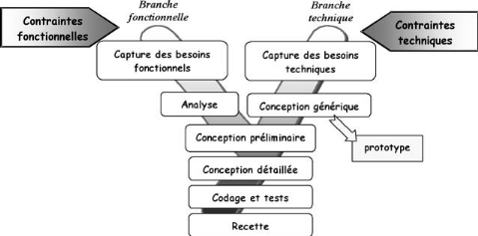

Figure : schéma du modèle en Y

### Contraintes fonctionnelles

Capture des besoins fonctionnels : qui produisent le modèle des besoins focalisé sur le métier des utilisateurs. Elle qualifie, au plutôt le risque de produire un système inadapté aux utilisateurs.

L'analyse : qui consiste à étudier précisément la spécification fonctionnelle de manière à obtenir une idée de ce que va réaliser le système en terme de métier.

### Contraintes techniques

La capture des besoins techniques : qui recense toutes les contraintes sur les choix de dimensionnement et la conception du système. Les outils et les matériels sélectionnés ainsi que la prise en compte des contraintes d'intégration avec le système existant (pré requis d'architecture technique).

La conception générique, qui définit ensuite les composants nécessaires à la construction de l’architecture technique, est complètement indépendante des aspects fonctionnels. Elle a pour objectif d'uniformiser et de réutiliser les mêmes mécanismes pour tout un système.

L'architecture technique construit la squelette du système, son importance est conseillée de réaliser un prototype.

### Branche de réalisation

La conception préliminaire : qui représente une étape délicate, car elle intègre le modèle d'analyse fonctionnelle dans l’architecture technique de manière à tracer la cartographie des composants du système à développer.

La conception détaillée : qui étudie ensuite comment réaliser chaque composant.

L’étape de codage : qui produit ses composants et teste au fur et à mesure les unités de code réalisées.

L'étape de recette : qui consiste enfin à valider les fonctionnalités du système développé.

## Planning du projet

La planification est un point fondamental dans la conduite du projet, elle consiste à prévoir le déroulement du projet tout au long des phases constituant le cycle de développement. Ainsi avait-on jugé nécessaire l’élaboration d’un planning de travail pour le projet, un planning a été alors établit dès la première semaine, et a été ajusté au fur et à mesure de l’avancement du projet.

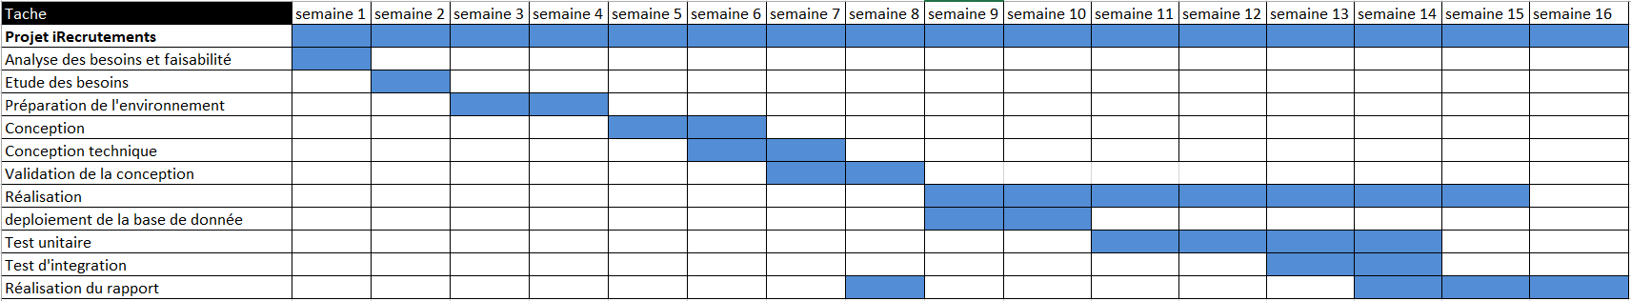

Figure : Diagramme de Gant

## CONCLUSION :

Dans ce chapitre, et après une présentation de l’organisme d’accueil, nous avons défini le contexte général du projet en présentant son thème, ses objectifs et le processus de développement que nous avons suivi pour sa mise en œuvre.

# 

# Chapitre II

**Etude Fonctionnelle**

L’objectif de cette partie est de décrire les besoins fonctionnels et présenter une capture détaillée de la conception UML.

## Etude des outils existants :

Une étude de l’existant permet une compréhension approfondie du domaine d’études et un bilan critique de ce dernier, en d’autre terme, elle permet de connaitre les insuffisances et proposer des solutions pour les résoudre.

L'e-recrutement est devenu en une dizaine d'années une réelle révolution en termes de recrutement, un véritable marché économique, à l'image de LinkedIn, qui s'est développé à travers celui-ci. En effet, durant ces dernières années, ce sont les réseaux sociaux, spécialisés ou non-spécialistes en recrutement, qui sont devenus les outils majeurs.

1. ANAPEC :

L'ANAPEC est une institution publique d'intermédiaire proposant au chercheur d'emploi des prestations facilitant son embauche. Pour le recruteur, l'ANAPEC l'accompagne et l'assiste en lui recommandant des conseils.

1. Les candidatures spontanées :

Il n'est forcément pas indispensable que le candidat se patiente que l'entreprise qui l'intéresse publie une offre d'emploi afin de pouvoir postuler. Le candidat dispose dans ce cas d'une méthode dite traditionnelle, « Envoi par la poste ou par messagerie électronique ».

1. Site web RH de l'entreprise :

Toute entreprise doit suivre les tendances relatives à la communication de l'information. Depuis le début des années 2000, la création des sites est soutenue par les grandes entreprises, ce concept contribue dans l'importance donnée à la réputation et l'image de ces dernières.

Ces sites ont permis aussi d'attirer des candidats en créant une rubrique RH, la gestion et la mise à jour de cette rubrique est gérée par une personne du service RH de l'entreprise.

1. La cooptation :

La cooptation est un acte qui constitue l'engagement d'un intermédiaire qui est souvent le salarié, envers l'employeur qui sollicite ce dernier pour lui recommander des profils adéquats au poste à pourvoir.

Certaines entreprises réussissent à recruter grâce à la cooptation, cela veut dire que cet outil n'est pas du tout infaillible.

La personne chargée de cooptation, lui est strictement interdit de coopter pour son propre intérêt. Quand le coopteur recommande un CV à l'employeur il doit justifier la démarche acquise qui lui a permis d'avoir ce CV et expliquer les raisons qui ont générées son choix de profil.

1. Les réseaux sociaux :

Les réseaux sociaux revendent un espace infini de profils de candidats, la chasse est efficacement à partir d'un sourcing étant plus quantitatifs que qualitatifs. Par ailleurs l'approbation de cet outil est accentuée plus sur l'image de l'entreprise et la réputation du candidat.

1. Sites d'emploi (job bords) :

Job bords, est un terme américain qui signifie « panneau d'emploi », créé aux Etats Unis au début des années 90. Le job bords se détermine comme un outil où les entreprises pouvaient déposer leurs offres, avec le changement perpétuel des technologies, la fonction de cet outil s'est ouverte sur plusieurs prestations.

1. Conclusion

Les sites internet sont, selon les candidats, plus faciles car ils permettent de sélectionner les offres qu'ils veulent selon leurs critères. Ils sont faciles et accessibles à tout chercheur d'emploi vu l'actualisation des annonces et l'accès facile à toutes les rubriques.

En effet, et malgré tous ces outils que ce soit gratuits ou payants, il n’y a pas encore de solution parfaite qui répond à tous les besoins espérés par l’entreprise TRUSTED ADVISORS, c’est pour cette raison que l’entreprise a pris l’initiative de créer son propre site web qui pourra répondre à ses besoins.

## Conception

Dans cette phase nous allons construire le pont entre la description purement fonctionnelle et générique et la réalisation purement technique.

La conception met en œuvre un ensemble d’activités qui à partir d’une demande formation d’un processus demande (peut aller de la simple question orale jusqu’au cahier de charge complet) permet la conception, l’écriture, et la mise en point d’un logiciel jusqu’à sa livraison au demandeur.

Cette phase est capitale car un système évolue selon la conception de départ.

Pour obtenir un système réellement évolutif nous fixerons quelques objectifs de base

* + - * La modularité : pour faciliter la réutilisation des packages et des classes.
      * La maintenabilité : en créant des packages et des classes d’une dimension humaine.
      * La simplicité : c’est un gage de réussite.

Nous avons opté pour l’utilisation de la modélisation UML pour les raisons suivantes :

* + Offre un outil prêt à l’emploi basé sur une modélisation visuelle qui permet d’échanger des modèles compréhensibles.
  + Indépendant des langages de programmation et des processus de développement.
  + Intègre les meilleures pratiques.

En plus, un ensemble de faits peuvent nous pousser à adopter UML dans notre projet, à titre d’exemple dans le développement des langages orientés objet, il est plus approprié de concevoir avec des formalismes orientés objet.

### Diagramme des cas d’utilisations

Les cas d’utilisations permettent de représenter le fonctionnement du système vis-à-vis de l’utilisateur : il s’agit donc d’une vue système dans son environnement extérieur. Il faut noter que les acteurs du système sont les personnes qui utilisent les fonctions de ce dernier.

Notre application sera utilisée principalement par trois types d’utilisateurs :

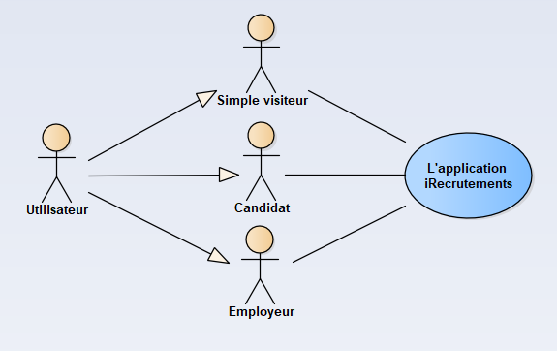

Figure : types des utilisateurs

#### Package « authentification »

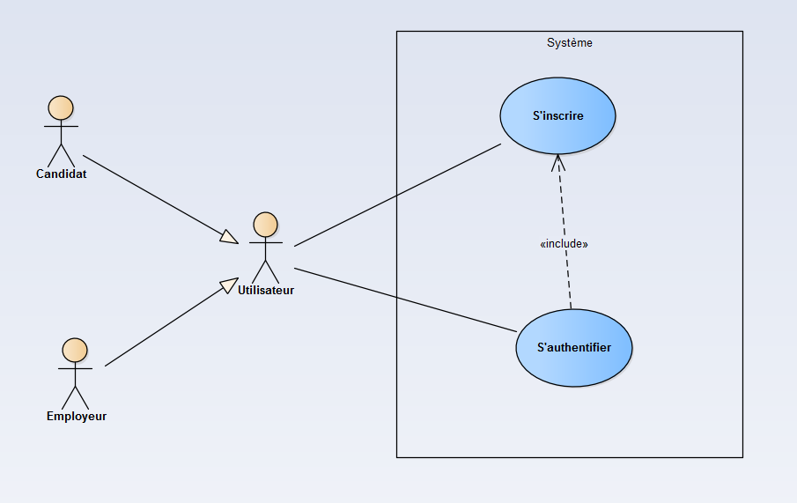

Figure : package "authentification"

Cas n° 1

|  |  |  |
| --- | --- | --- |
| L’identification | Nom | Inscription (package « Authentification ») |
| Acteur(s) | Utilisateur (candidat ou employeur) |
| Description | L’utilisateur doit faire l’inscription au site afin de profiter plus des fonctionnalités du site |
| Préconditions |  |
| Démarrage | l’utilisateur veut s’inscrire au site |
| La description des scénarios (ou dialogue) | Le scénario nominal | 1-L’utilisateur demande de faire l’inscription.  2-Le système affiche le formulaire d’inscription qui contient toutes les informations nécessaires.  3-L’utilisateur saisie les champs nécessaires du formulaire.  4-Le système vérifie que les informations saisis sont correctes.  5-Le système enregistre l’utilisateur dans la base de données ;  6-Redirection vers la page « authentification » |
| Les scénarios alternatifs |  |
| Les scénarios d’exception | 1-Le système trouve que l’utilisateur existe déjà.  2-Le système demande à l’utilisateur de choisir entre : « Se connecter » ou « Modifier l’inscription ».  3-Si l’utilisateur choisi de « Se connecter », le système fait appel au cas d’utilisation « S’authentifier ».  4-Si l’utilisateur choisi de « Modifier l’inscription », le système affiche le même formulaire d’inscription, (le champ de la clé primaire « adresse email » est vide).  5-Le système trouve qu’un, ou plusieurs, champ est mal saisi.  6-Retour à l’étape 3. |
| La fin et les post-conditions | Fin | 1-Scénario nominal : après l’étape 4.  2-Scénario d’exception : étape 3.3 sur décision de l’utilisateur.  3-Scénario nominal : l’inscription est bien enregistrée dans la base de données, redirection vers la page d’authentification.  4-Scénario d’exception : erreur dans l’enregistrement de l’inscription dans la base de données. |
| Les compléments | Ergonomie | L’utilisation des fenêtres pop-up. |
| Performance attendue |  |
| Problèmes non résolus |  |

Cas n° 2

|  |  |  |
| --- | --- | --- |
| L’identification | Nom | S’authentifier (package « Authentification ») |
| Acteur(s) | Utilisateur (candidat ou employeur) |
| Description | L’utilisateur doit s’authentifier pour utiliser son compte. |
| Pré conditions | L’utilisateur doit être déjà inscrit. |
| Démarrage | l’utilisateur a demandé une action qui nécessite une authentification. |
| La description des scénarios (ou dialogue) | Le scénario nominal | 1-Le système affiche le formulaire d’authentification, (petit lien vers la page d’inscription).  2-L’utilisateur saisie le Login et le mot de passe.  3-Le système cherche l’utilisateur dans la base de données et continu l’action demandée. |
| Les scénarios alternatifs |  |
| Les scénarios d’exception | 1-Le système ne trouve pas l’utilisateur.  2-Retour à l’étape 1 avec un message d’erreur. |
| La fin et les post-conditions | Fin | 1-Scénario nominal : après l’étape 3.  2-L’affichage du profil de l’utilisateur. |
| Les compléments | Ergonomie | L’utilisation des fenêtres pop-up |

#### Package « demande » :

Figure : package "demande"

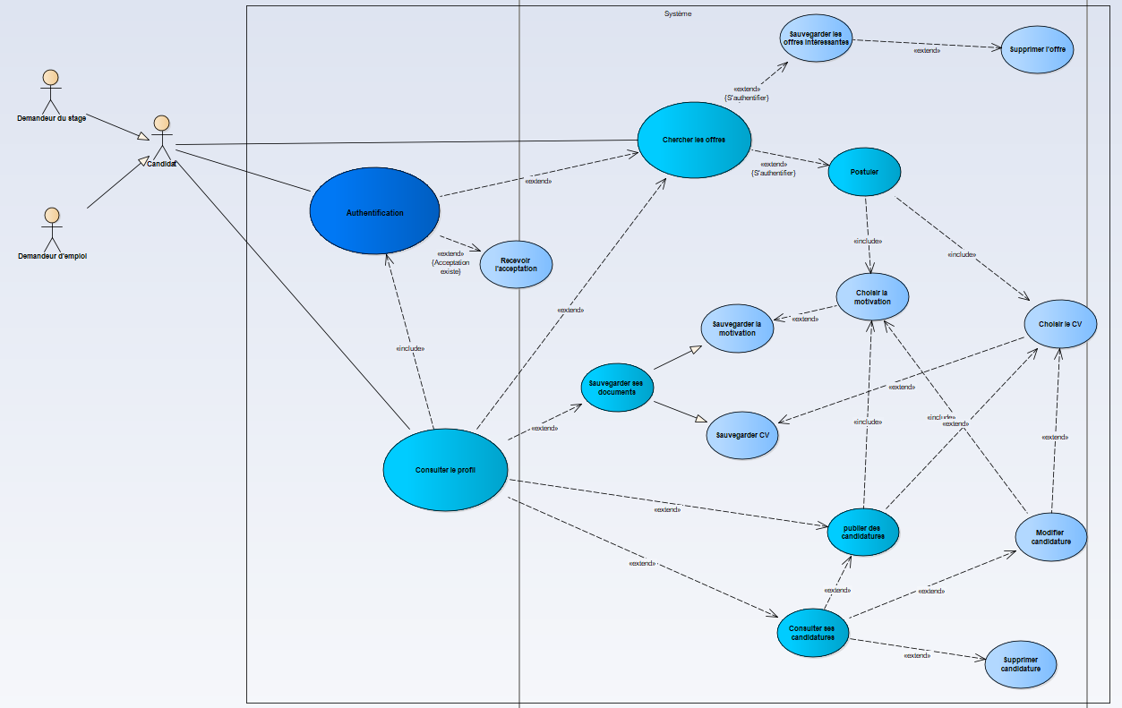Cas n° 1

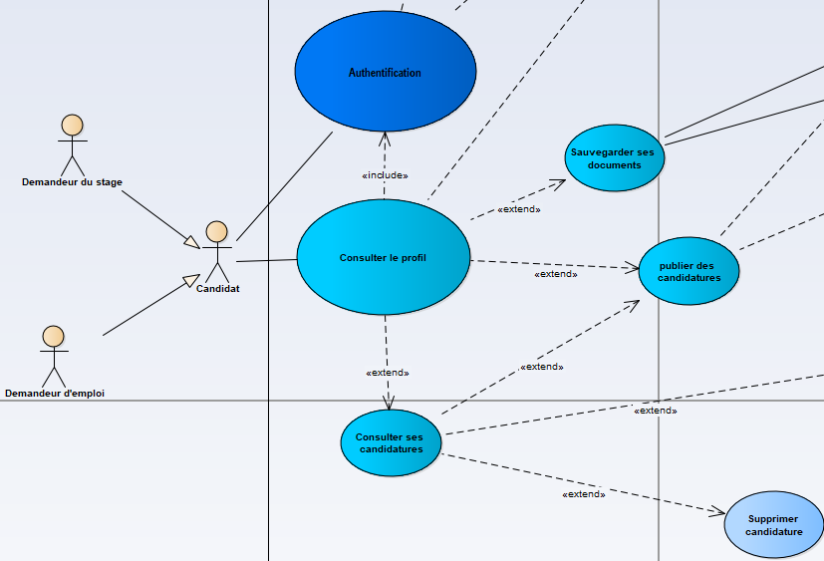

Figure : Consulter le profil

|  |  |  |
| --- | --- | --- |
| L’identification | Nom | Consulter le profil (package « Demande ») |
| Acteur(s) | Candidat (Demandeur du stage ou Demandeur d’emploi) |
| Description | Le candidat (soit Demandeur du stage ou Demandeur d’emploi) peut consulter son compte (profil) qui contient ses information personnelles, ses candidatures, ses offres favoris et celles à qui il a postulé. |
| Pré conditions | L’utilisateur doit s’authentifier en tant que candidat. |
| Démarrage | l’utilisateur a demandé de consulter son profil. |
| La description des scénarios (ou dialogue) | Le scénario nominal | 1-L’utilisateur demande de consulter son profil.  2-Le système vérifie que l’utilisateur est connecté.  3-Le système affiche son profil contenant ses informations. |
| Les scénarios alternatifs |  |
| Les scénarios d’exception | 2-a-Le système trouve que l’utilisateur n’est pas connecté.  Appel au cas d’utilisation « S’authentifier ». |
| La fin et les post-conditions | Fin | 1-Scénario nominal : après le point 3. |

Cas n° 2

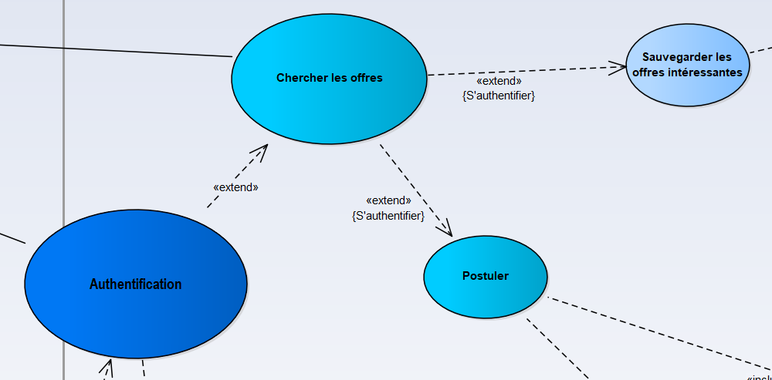

Figure : Chercher les offres

|  |  |  |
| --- | --- | --- |
| **L’identification** | Nom | Chercher les offres (package « Demande ») |
| Acteur(s) | Candidat (Demandeur du stage ou Demandeur d’emploi) |
| Description | La consultation des offres doit être possible pour un candidat inscrit dans le site ainsi que pour les utilisateurs non-inscrits. |
| Pré conditions |  |
| Démarrage | L’utilisateur a demandé la page « Consultation des offres / page d’accueil » |
| **La description des scénarios (ou dialogue)** | **Le scénario nominal** | 1-Le système affiche une page « Consultation des offres / page d’accueil » contenant la liste des offres de stage ou d’emploi.  2-L’utilisateur sélectionne un (les) critère(s) de recherche (mots clés | & ville | & catégorie | & type d’offre (stage | emploi | freelance)).  3-Le système recherche les offres qui appartiennent à cette recherche.  4-Le système affiche le titre et une petite description pour chaque offre trouvée.  5-L’utilisateur peut sélectionner une offre parmi ceux affichées.  6-Le système affiche des informations détaillées sur l’offre sélectionnée.  7-L’utilisateur peut ensuite quitter cette description détaillée. Le système retourne à l’affichage des offres de la recherche (retour à l’étape 4) |
| **Les scénarios alternatifs** | 2-a-L’utilisateur décide de chercher dans toutes les offres.  2-b-L’utilisateur décide d’annuler les critères de recherche.  5-a-L’utilisateur décide de quitter la consultation des résultats de la recherche.  7-a-L’utilisateur décide d’ajouter cette offre dans sa liste des favoris.  Appel au cas d’utilisation « s’authentifier » s’il n’est pas authentifié. |
| **Les scénarios d’exception** |  |
| **La fin et les post-conditions** | **Fin** | 1-Scénario nominal : étape 8 sur décision de l’utilisateur.  2-Scénario alternative : étape 7 sur décision de l’utilisateur. |
| **Les compléments** | **Ergonomie** | L’affichage des offres d’une recherche devra se faire par groupe de 10 offres. Afin d’éviter à l’utilisateur d’avoir à demander trop de pages. |
| **Performance attendue** | La recherche des offres, après la sélection de critère de recherche, doit se faire de façon à afficher la page des offres en moins de 10 secondes. |
| **Problèmes non résolus** | Doit-on prévoir un affichage trié sur des critères choisis par l’utilisateur (par exemple : par type d’offre, par ville, etc…) |

Cas n° 3

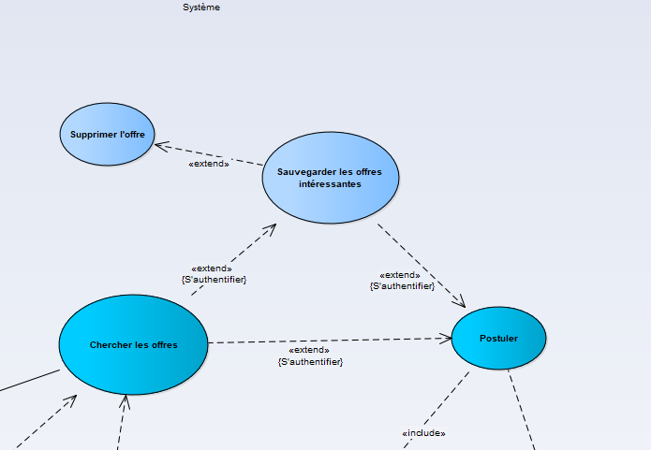

Figure : Sauvegarder les offres intéressantes

|  |  |  |
| --- | --- | --- |
| **L’identification** | Nom | Sauvegarder les offres intéressantes. (package « Demande ») |
| Acteur(s) | Candidat (Demandeur du stage ou Demandeur d’emploi) |
| Description | Le candidat (soit Demandeur du stage ou Demandeur d’emploi) peut sauvegarder les offres intéressantes. |
| Pré conditions | L’utilisateur doit s’authentifier en tant que candidat. |
| Démarrage | L’utilisateur a demandé d’ajouter l’offre dans sa liste des offres intéressantes. |
| **La description des scénarios (ou dialogue)** | **Le scénario nominal** | 1-L’utilisateur a marqué l’offre comme intéressante.  **2-**Le système vérifie que l’utilisateur est connecté.  3-Le système enregistre l’offre dans le compte du candidat. |
| **Les scénarios alternatifs** | 2-a-L’utilisateur n’est pas connecté.  Le système fait appel au cas d’utilisation interne « Authentification » |
| **Les scénarios d’exception** |  |
| **La fin et les post-conditions** | **Fin** | 1-Scénario nominal et alternative : sur décision de l’utilisateur, après le point 3 (l’affichage d’un message pop-up de succès). |
| **Les compléments** | **Ergonomie** | Ajouter la possibilité de retirer l’offre de la liste des offres intéressantes.  Afficher un message pop-up indique que l’offre est enregistrée ou retirée. |
| **Performance attendue** |  |
| **Problèmes non résolus** |  |

Cas n° 4

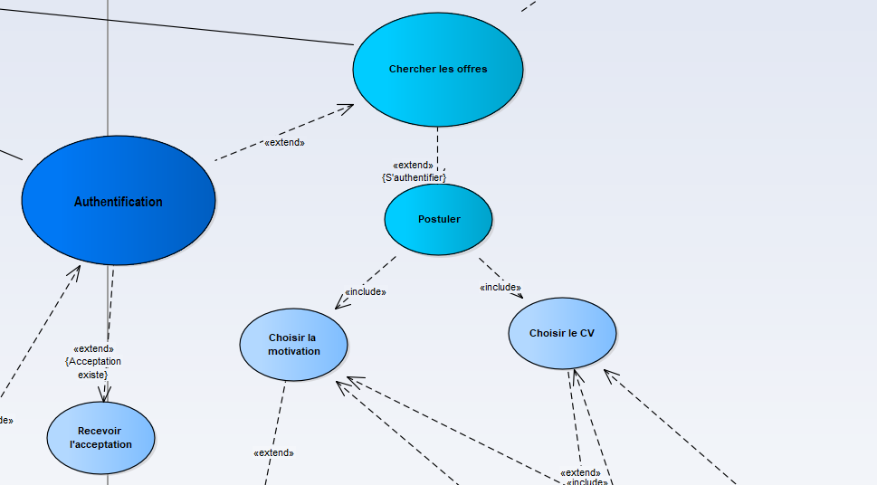

Figure : Postuler

|  |  |  |
| --- | --- | --- |
| **L’identification** | Nom | Postuler (package « Demande ») |
| Acteur(s) | Candidat (Demandeur du stage ou Demandeur d’emploi) |
| Description | Afin de postuler, le candidat (soit Demandeur du stage ou Demandeur d’emploi) doit sélectionner l’offre qui lui intéresse. |
| Pré conditions | L’utilisateur doit s’authentifier en tant que candidat. |
| Démarrage | L’utilisateur a demandé la page « Postuler ». |
| **La description des scénarios (ou dialogue)** | **Le scénario nominal** | 1-Le système vérifie que d’utilisateur est connecté, et affiche automatiquement les informations concernant la candidature à partir de celle de l’offre.  2-L’utilisateur ajoute son cv et sa lettre de motivation.  3-Le système fait appel au cas d’utilisation interne « choisir le CV »  4-Le système fait appel au cas d’utilisation interne « choisir la motivation »  5-Le système affiche une description complète sur l’utilisateur, l’offre, CV et la motivation.  6-L’utilisateur peut ensuite valider la candidature.  7-Le système enregistre la candidature et l’envoie  8-Retour vers le cas d’utilisation « Profil ». |
| **Les scénarios alternatifs** |  |
| **Les scénarios d’exception** | 1-a-Le système trouve que l’utilisateur n’est pas connecté  Le système fait appel au cas d’utilisation interne « Authentification »  6-a-L’utilisateur décide de ne pas postuler pour l’offre.  Retour vers le cas d’utilisation « Profil ».  6-b-L’enregistrement de la candidature n’a pas réussi.  Le système récapitule les informations dans un message qui est envoyé aux admins. |
| **La fin et les post-conditions** | **Fin** | 1-Scénario nominal : sur décision de l’utilisateur, après le point 8 (l’affichage d’un message de succès).  2-Scénario d’exception : après les points 5 ou 6.  3-Scénario nominal : la candidature a été enregistrée en base de données.  4-Scénario d’exception : la candidature a été récapitulée dans un message et envoyé aux admins. |
| **Les compléments** | **Ergonomie** | Postuler une candidature doit pouvoir se faire avec un maximum de 2 pages. Les éventuels messages aux utilisateurs doivent être fournis à l’aide de fenêtres pop-up.  Lorsque l’utilisateur est connecté, ce n’est pas la peine de réécrire le nom, le prénom et l’adresse email. |
| **Performance attendue** |  |
| **Problèmes non résolus** |  |

Cas n° 5

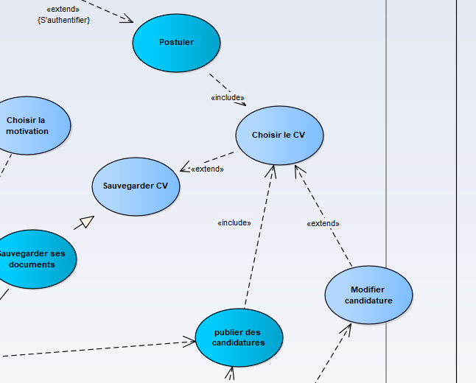

Figure : Choisir le CV

|  |  |  |
| --- | --- | --- |
| **L’identification** | Nom | Choisir le CV (package « Demande ») |
| Acteur(s) | Candidat (Demandeur du stage ou Demandeur d’emploi) |
| Description | Afin de postuler pour le poste qui lui intéresse, le candidat (soit Demandeur du stage ou Demandeur d’emploi) peut ajouter son CV. |
| Pré conditions | L’utilisateur doit s’authentifier en tant que candidat. |
| Démarrage | L’utilisateur a demandé la page « Postuler » |
| **La description des scénarios (ou dialogue)** | **Le scénario nominal** | 1-Le système propose à l’utilisateur de télécharger un CV.  2-L’utilisateur sélectionne un document.  3-Le système affiche le document sélectionné dans une fenêtre pop-up.  4-Le système retourne au cas d’utilisation « Postuler » |
| **Les scénarios alternatifs** | 4-a-l’utilisateur décide de télécharger un nouveau CV :  Le système affiche la boite de dialogue « Ouvrir » pour choisir son CV.  2-a-L’utilisateur n’a pas choisis le document CV ( il a fermé la boite de dialogue « Ouvrir »)  Retour à l’étape 1. |
| **Les scénarios d’exception** | La taille du document choisi est grande. |
| **La fin et les post-conditions** | **Fin** | Scénario nominal et alternative : sur décision de l’utilisateur, après le point 4 (l’affichage d’un message de succès).  Scénario nominal : le CV est choisi et mentionné dans la fenêtre « Postuler » |
| **Les compléments** | **Ergonomie** | L’utilisation des fenêtres pop-up. |
| **Performance attendue** |  |
| **Problèmes non résolus** | L’erreur dans l’étape du téléchargement du document. |

Cas n° 6

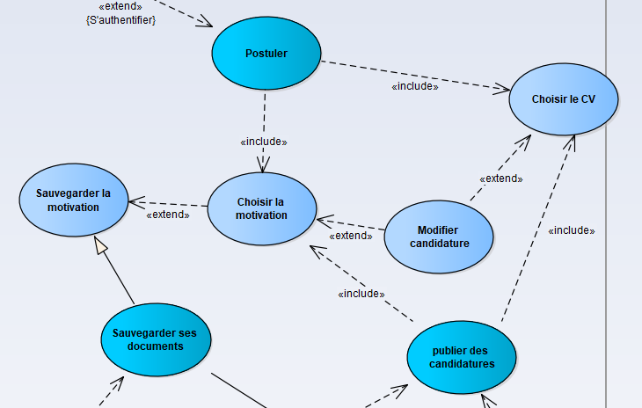

Figure : Choisir la motivation

|  |  |  |
| --- | --- | --- |
| **L’identification** | Nom | Choisir la motivation (package « Demande ») |
| Acteur(s) | Candidat (Demandeur du stage ou Demandeur d’emploi) |
| Description | Afin de postuler pour le poste qui lui intéresse, le candidat (soit Demandeur du stage ou Demandeur d’emploi) peut ajouter sa lettre de motivation. |
| Pré conditions | L’utilisateur doit s’authentifier en tant que candidat. |
| Démarrage | L’utilisateur a demandé la page « Postuler » |
| **La description des scénarios (ou dialogue)** | **Le scénario nominal** | 1-Le système propose à l’utilisateur de télécharger une lettre de motivation.  2-L’utilisateur sélectionne un document.  3-Le système affiche le document sélectionné dans une fenêtre pop-up.  4-Le système retourne au cas d’utilisation « Postuler » |
| **Les scénarios alternatifs** | 4-a-l’utilisateur décide de télécharger un nouveau document.  Le système affiche la boite de dialogue « Ouvrir » pour choisir la lettre de motivation.  2-a-L’utilisateur n’a pas choisis la lettre (il a fermé la boite de dialogue « Ouvrir »)  Retour à l’étape 1. |
| **Les scénarios d’exception** | La taille du document choisi est grande. |
| **La fin et les post-conditions** | **Fin** | Scénario nominal et alternative : sur décision de l’utilisateur, après le point 4 (l’affichage d’un message de succès).  Scénario d’exception :  Post-conditions :  Scénario nominal : la lettre de motivation est choisie et mentionnée dans la fenêtre « Postuler » |
| **Les compléments** | **Ergonomie** | L’utilisation des fenêtres pop-up. |
| **Performance attendue** |  |
| **Problèmes non résolus** | L’erreur dans l’étape du téléchargement du document. |

Cas n° 7

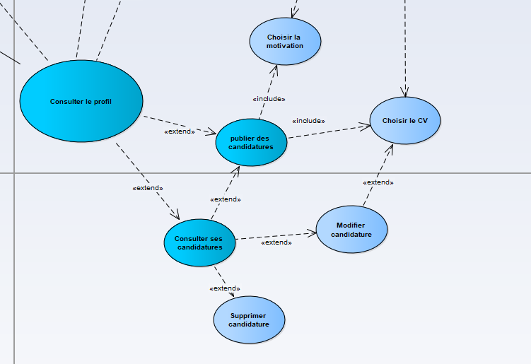

Figure : Publier des candidatures

|  |  |  |
| --- | --- | --- |
| **L’identification** | Nom | Publier des candidatures (package « Demande ») |
| Acteur(s) | Candidat (Demandeur du stage ou Demandeur d’emploi) |
| Description | Le candidat (soit Demandeur du stage ou Demandeur d’emploi) peut publier une candidature pour un stage ou emploi, cette candidature peut être consultée plus tard par les employeurs. |
| Pré conditions | L’utilisateur doit s’authentifier en tant que candidat. |
| Démarrage | Profil |
| **La description des scénarios (ou dialogue)** | **Le scénario nominal** | 1-L’utilisateur demande de publier une candidature (un bouton).  2-L’utilisateur saisi les informations nécessaires concernant la candidature.  3-Le système fait appel au cas d’utilisation « Choisir le CV ».  4-Le système fait appel au cas d’utilisation « Choisir la motivation ».  5-Le système enregistre la candidature dans la base de données.  Retour vers la page « Profil » |
| **Les scénarios alternatifs** |  |
| **Les scénarios d’exception** | 2-a-L’utilisateur décide d’annuler la rédaction de la candidature. |
| **La fin et les post-conditions** | **Fin** | Scénario nominal : après l’étape 5.  Scénario nominal : la candidature est bien enregistrée dans le compte de l’utilisateur.  Scénario d’exception : erreur dans l’enregistrement de la candidature dans la base de données. |
| **Les compléments** | **Ergonomie** |  |
| **Performance attendue** |  |
| **Problèmes non résolus** |  |

Cas n° 8

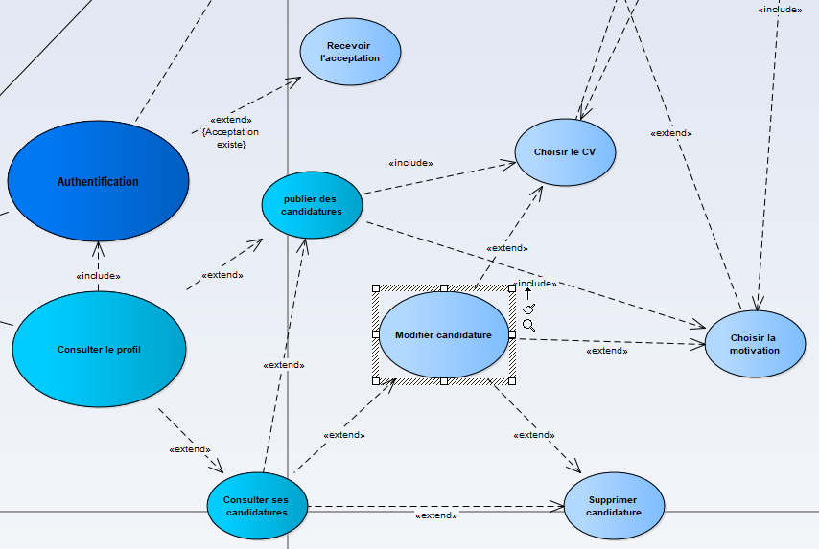

Figure : Modifier la candidature

|  |  |  |
| --- | --- | --- |
| **L’identification** | Nom | Modifier la candidature (package « Demande ») |
| Acteur(s) | Candidat (Demandeur du stage ou Demandeur d’emploi) |
| Description | Lorsque le candidat est authentifié, il peut consulter ses candidatures, les modifier, voir l’état de chacune d’entre elles, comme il peut les supprimer. |
| Pré conditions | L’utilisateur doit s’authentifier en tant que candidat. |
| Démarrage | L’utilisateur est entrain de consulter son profil qui contient ses candidatures publiées. |
| **La description des scénarios (ou dialogue)** | **Le scénario nominal** | 1-Le système vérifie que d’utilisateur est connecté.  2-Le système affiche les informations concernant la candidature.  3-L’utilisateur peut modifier les informations de la candidature « Intituler de la candidature, type de la candidature, etc… »  4-L’utilisateur peut ensuite valider la modification.  5-Le système enregistre les modifications.  6-Le système retourne à l’affichage de la page « Profil ». |
| **Les scénarios alternatifs** | 1-L’utilisateur décide de supprimer la candidature. |
| **Les scénarios d’exception** | 1-Le système trouve que l’utilisateur n’est pas connecté  Le système fait appel au cas d’utilisation interne « Authentification »  4-L’utilisateur décide d’annuler la modification.  Le système retourne à l’affichage de la page précédente.  5-L’enregistrement de la candidature n’a pas réussi.  Le système récapitule les informations dans un message qui est envoyé aux admins. |
| **La fin et les post-conditions** | **Fin** | 1-Scénario nominal : sur décision de l’utilisateur, après le point 6 (l’affichage d’un message de succès).  2-Scénario alternatif : sur décision de l’utilisateur, après le point 3 (l’affichage d’un message de succès).  3-Scénario d’exception : après le point 5.  4-Scénario nominal : la candidature a été enregistrée en base de données.  5-Scénario alternatif : Le système supprime la demande de la base de données et retourne vers la page « Profil ».  6-Scénario d’exception : la candidature a été récapitulée dans un message et envoyée aux admins. |
| **Les compléments** | **Ergonomie** |  |
| **Performance attendue** |  |
| **Problèmes non résolus** |  |

Cas n° 9

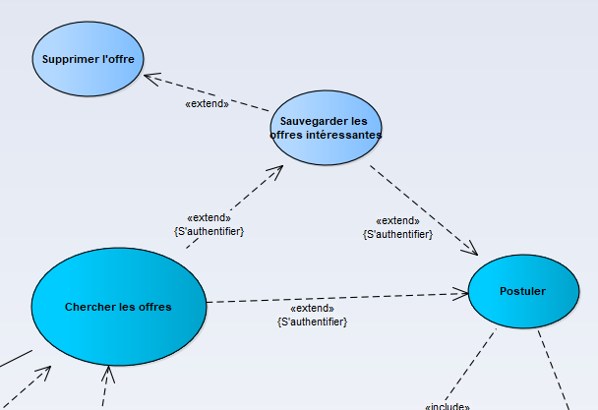

Figure : Modifier les offres intéressantes

|  |  |  |
| --- | --- | --- |
| **L’identification** | Nom | Modifier les offres intéressantes. (package « Demande ») |
| Acteur(s) | Candidat (Demandeur du stage ou Demandeur d’emploi) |
| Description | Lorsque le candidat est authentifié, il peut consulter la liste de ses offres intéressantes, il peut choisir une offre pour la supprimer de la liste ou de postuler pour elle. |
| Pré conditions | L’utilisateur doit s’authentifier en tant que candidat. |
| Démarrage | L’utilisateur est entrain de consulter son profil qui contient la liste des offres intéressantes. |
| **La description des scénarios (ou dialogue)** | **Le scénario nominal** | 1-Le système vérifie que d’utilisateur est connecté.  2-Le système affiche les informations concernant l’offre.  3-L’utilisateur peut postuler pour cette offre.  4-Le système depuis les informations de l’offre, crée une candidature et l’affiche.  5-L’utilisateur peut ensuite ajouter un CV et une lettre de motivation.  6-Appel au cas d’utilisation « choisir CV » « choisir la motivation »  7-L’utilisateur peut ensuite valider la candidature.  8-Le système enregistre la candidature dans la base de données.  Retour vers la page « Profil » |
| **Les scénarios alternatifs** | L’utilisateur décide de supprimer l’offre de la liste des favoris. |
| **Les scénarios d’exception** | 1-Le système trouve que l’utilisateur n’est pas connecté  Le système fait appel au cas d’utilisation interne « Authentification »  3-L’utilisateur choisit de retourner vers la page « Profil ».  5-L’enregistrement de la candidature n’a pas réussi. |
| **La fin et les post-conditions** | **Fin** | 1-Scénario nominal : sur décision de l’utilisateur, après le point 8 (l’affichage d’un message de succès).  2-Scénario alternatif : sur décision de l’utilisateur, après le point 3 (l’affichage d’un message de succès).  3-Scénario d’exception : après les points 3 et 5.  4-Scénario nominal : la candidature a été enregistrée en base de données.  5-Scénario alternatif : Le système supprime l’offre de la liste des favoris et retourne vers la page « Profil ».  6-Scénario d’exception : la candidature a été récapitulée dans un message et envoyée aux admins. |
| **Les compléments** | **Ergonomie** |  |
| **Performance attendue** |  |
| **Problèmes non résolus** |  |

#### Package « Offre » :

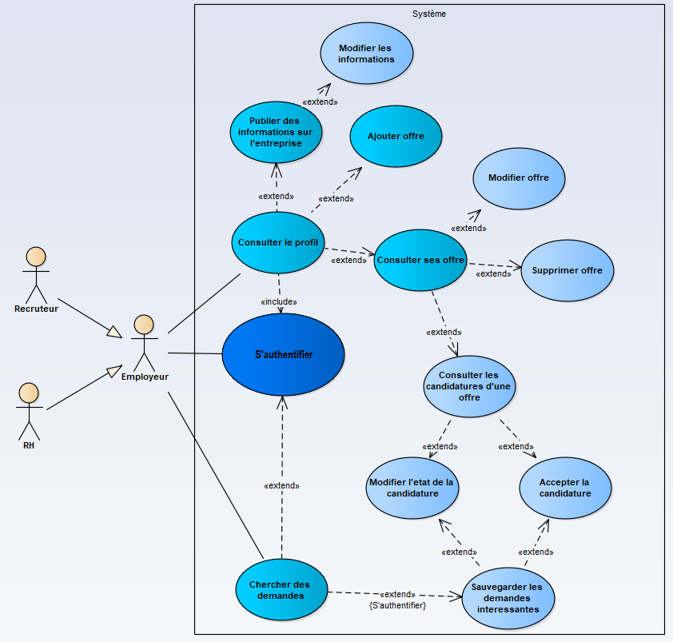

Figure : Package « Offre »

Cas n° 1

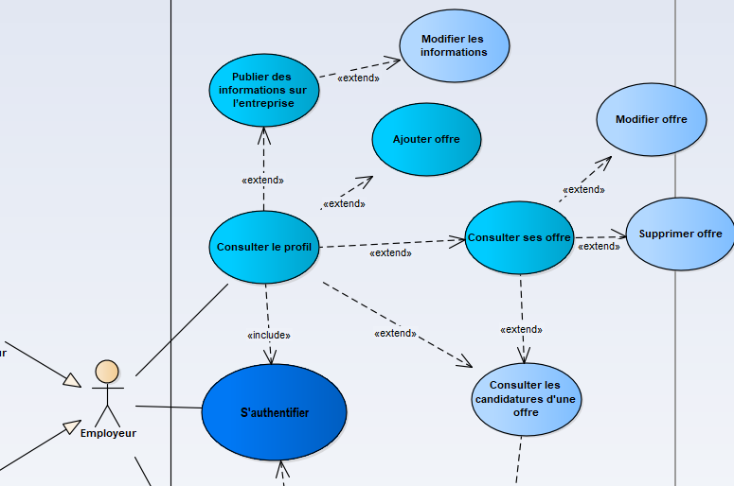

Figure : Consulter le profil

|  |  |  |
| --- | --- | --- |
| **L’identification** | Nom | Consulter le profil (package « Offre ») |
| Acteur(s) | Employeur (Recruteur ou RH) |
| Description | L’employeur (soit Recruteur ou RH) peut consulter son compte (profil) qui contient ses information personnelles, ses offres, ses demandes favoris et celles qui sont postulées pour ses offres. |
| Pré conditions | L’utilisateur doit s’authentifier en tant qu’employeur. |
| Démarrage | l’utilisateur a demandé de consulter son profil. |
| **La description des scénarios (ou dialogue)** | **Le scénario nominal** | 1-L’utilisateur demande de consulter son profil.  2-Le système vérifie que l’utilisateur est connecté.  3-Le système affiche son profil et ses informations. |
| **Les scénarios alternatifs** |  |
| **Les scénarios d’exception** | 2-a-Le système trouve que l’utilisateur n’est pas connecté.  Appel au cas d’utilisation « S’authentifier ». |
| **La fin et les post-conditions** | **Fin** | Scénario nominal : après le point 3. |
| **Les compléments** | **Ergonomie** |  |
| **Performance attendue** |  |
| **Problèmes non résolus** |  |

Cas n° 2

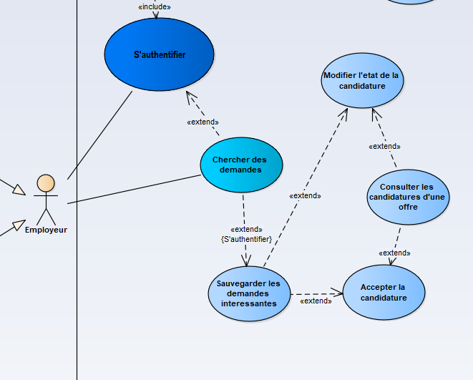

Figure : Chercher des demandes

|  |  |  |
| --- | --- | --- |
| **L’identification** | Nom | Chercher des demandes (package « Offre ») |
| Acteur(s) | Employeur (Recruteur ou RH) |
| Description | La consultation des demandes doit être possible pour un employeur inscrit dans le site ainsi que pour les utilisateurs non-inscrits. |
| Pré conditions |  |
| Démarrage | L’utilisateur a demandé la page « Consultation des demandes / page d’accueil » |
| **La description des scénarios (ou dialogue)** | **Le scénario nominal** | 1-Le système affiche une page « Consultation des demandes / page d’accueil » contenant la liste des demandes de stage ou d’emploi.  2-L’utilisateur sélectionne un (les) critère(s) de recherche (mots clés | & ville | & catégorie | & type de demande (stage | emploi | freelance)).  3-Le système recherche les demandes qui appartiennent à cette recherche.  4-Le système affiche le titre et une petite description pour chaque demande trouvée.  5-L’utilisateur peut sélectionner une demande parmi ceux qui sont affichées.  6-Le système affiche des informations détaillées sur la demande sélectionnée.  7-L’utilisateur peut ensuite quitter cette description détaillée.  8-Le système retourne à l’affichage des demandes de la recherche (retour à l’étape 4) |
| **Les scénarios alternatifs** | 2-a-L’utilisateur décide de chercher dans toutes les demandes.  2-b-L’utilisateur décide d’annuler les critères de recherche.  3-L’utilisateur décide de quitter la consultation des résultats de la recherche.  Retour à l’étape 1.  7-L’utilisateur décide d’ajouter cette demande dans sa liste des favoris.  Appel au cas d’utilisation « s’authentifier » s’il n’est pas authentifié. |
| **Les scénarios d’exception** |  |
| **La fin et les post-conditions** | **Fin** | 1-Scénario nominal : étape 8 sur décision de l’utilisateur.  2-Scénario alternative : étape 7 sur décision de l’utilisateur. |
| **Les compléments** | **Ergonomie** | L’affichage des demandes d’une recherche devra se faire par groupe de 10 demandes, afin d’éviter à l’utilisateur d’avoir à demander trop de pages. |
| **Performance attendue** | La recherche des demandes, après la sélection du critère de recherche, doit se faire de façon à afficher la page des demandes en moins de 10 secondes. |
| **Problèmes non résolus** | Doit-on prévoir un affichage trié sur des critères choisis par l’utilisateur (par exemple : par type de demande, par ville, etc…) |

Cas n° 3

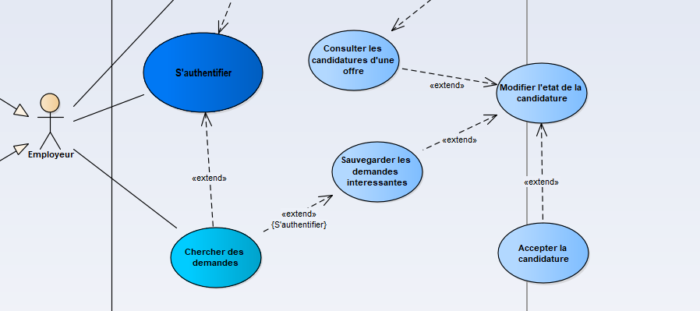

Figure : Sauvegarder les demandes intéressantes

|  |  |  |
| --- | --- | --- |
| **L’identification** | Nom | Sauvegarder les demandes intéressantes (package « Offre ») |
| Acteur(s) | Employeur (Recruteur ou RH) |
| Description | L’employeur (soit Recruteur ou RH) peut sauvegarder les demandes intéressantes. |
| Pré conditions | L’utilisateur doit s’authentifier en tant qu’employeur. |
| Démarrage | L’utilisateur a demandé d’ajouter la demande dans sa liste des demandes intéressantes. |
| **La description des scénarios (ou dialogue)** | **Le scénario nominal** | 1- L’utilisateur a marqué la demande comme intéressante.  2-Le système vérifie que l’utilisateur est connecté.  3- Le système enregistre la demande dans le compte de l’employeur. |
| **Les scénarios alternatifs** | 2-a-L’utilisateur n’est pas connecté.  2-Le système fait appel au cas d’utilisation interne « Authentification » |
| **Les scénarios d’exception** |  |
| **La fin et les post-conditions** | **Fin** | Scénario nominal et alternative : sur décision de l’utilisateur, après le point 3 (l’affichage d’un message pop-up de succès). |
| **Les compléments** | **Ergonomie** | Ajouter la possibilité de retirer la demande de la liste des demandes intéressantes.  Afficher un message pop-up indique que la demande est enregistrée ou retirée. |
| **Performance attendue** |  |
| **Problèmes non résolus** |  |

Cas n° 4

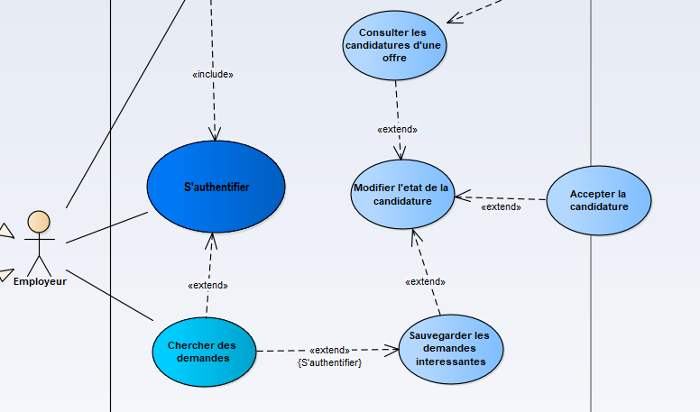

Figure : Modifier l’état de la candidature

|  |  |  |
| --- | --- | --- |
| **L’identification** | Nom | Modifier l’état de la candidature (package « Offre ») |
| Acteur(s) | Employeur (Recruteur ou RH) |
| Description | L’employeur peut modifier l’état des candidatures, comme il peut les accepter, ces candidatures peuvent être d’une offre publiées ou des candidatures intéressantes. |
| Pré conditions | L’utilisateur doit s’authentifier en tant qu’employeur. |
| Démarrage | L’utilisateur entrain de consulter les candidatures de ses offres publiées, ou celles enregistrer dans la listes des favoris. |
| **La description des scénarios (ou dialogue)** | **Le scénario nominal** | 1-Le système vérifie que d’utilisateur est connecté.  2-Le système affiche les informations concernant la candidature.  3-L’utilisateur peut modifier l’état de la candidature « Candidature examinée, Candidature acceptée, etc… »  4-L’utilisateur peut ensuite valider la modification.  5-Le système enregistre les modifications.  6-Le système retourne à l’affichage de la page « Profil ». |
| **Les scénarios alternatifs** |  |
| **Les scénarios d’exception** | 1-a-Le système trouve que l’utilisateur n’est pas connecté  Le système fait appel au cas d’utilisation interne « Authentification »  4-a-L’utilisateur décide d’annuler la modification.  Le système retourne à l’affichage de la page précédente.  5-a-L’enregistrement de la candidature n’a pas réussi.  Le système récapitule les informations dans un message qui est envoyé aux admins. |
| **La fin et les post-conditions** | **Fin** | Scénario nominal : sur décision de l’utilisateur, après le point 6 (l’affichage d’un message de succès).  Scénario d’exception : après le point 5.  Scénario nominal : la candidature a été enregistrée en base de données.  Scénario d’exception : la candidature a été récapitulée dans un message et envoyée aux admins. |
| **Les compléments** | **Ergonomie** |  |
| **Performance attendue** |  |
| **Problèmes non résolus** |  |

Cas n° 5

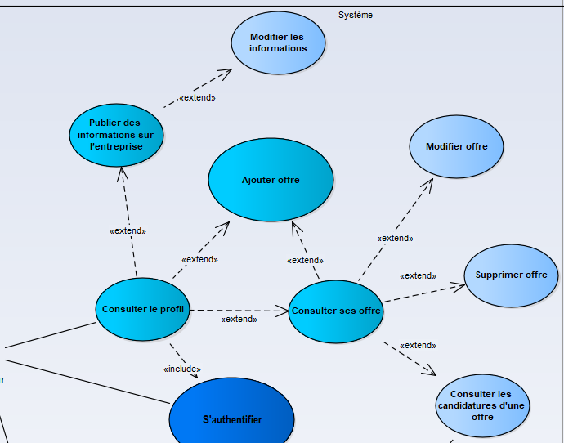

Figure : Publier des offres

|  |  |  |
| --- | --- | --- |
| **L’identification** | Nom | Publier des offres (package « Offres ») |
| Acteur(s) | Employeur (Recruteur ou RH) |
| Description | L’employeur (Recruteur ou RH) peut publier une offre de stage ou emploi, cette offre peut être consultée plus tard par les candidats qui peuvent en postuler. |
| Pré conditions | L’utilisateur doit s’authentifier en tant qu’employeur. |
| Démarrage | Profil |
| **La description des scénarios (ou dialogue)** | **Le scénario nominal** | 1-L’utilisateur demande de publier une offre (un bouton).  2-L’utilisateur choisi les informations nécessaires concernant l’offre.  3-Le système enregistre l’offre dans la base de données.  Retour vers la page « Profil » |
| **Les scénarios alternatifs** |  |
| **Les scénarios d’exception** | L’utilisateur décide d’annuler la rédaction de l’offre. |
| **La fin et les post-conditions** | **Fin** | 1-Scénario nominal : après l’étape 3.  2-Scénario nominal : l’offre est bien enregistrée dans le compte de l’utilisateur, et affiché avec les autres.  3-Scénario d’exception : erreur dans l’enregistrement de l’offre dans la base de données. |
| **Les compléments** | **Ergonomie** |  |
| **Performance attendue** |  |
| **Problèmes non résolus** | La gestion des erreurs d’enregistrement de l’offre. |

Cas n° 6

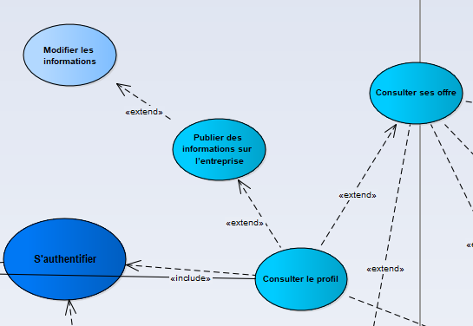

Figure : publier des informations sur l’entreprise

|  |  |  |
| --- | --- | --- |
| **L’identification** | Nom | publier des informations sur l’entreprise (package « Offre ») |
| Acteur(s) | Employeur (Recruteur ou RH) |
| Description | L’employeur peut ajouter des informations concernant la société à qui il publie les offres, comme il peut les modifier plus tard. |
| Pré conditions |  |
| Démarrage | L’utilisateur a demandé de modifier ses informations. |
| **La description des scénarios (ou dialogue)** | **Le scénario nominal** | 1-Le système affiche une page contenant les informations détaillées de l’utilisateur.  2-L’utilisateur modifie les informations souhaitées.  3-L’utilisateur valide les modifications.  4-Le système enregistre toutes les informations de l’utilisateur.  Retour vers la page « Profil » |
| **Les scénarios alternatifs** | 2-a- L’utilisateur décide de quitter la modification. |
| **Les scénarios d’exception** |  |
| **La fin et les post-conditions** | **Fin** | 1-Scénario nominal : après l’étape 4.  2-Scénario nominal : les modifications sont bien enregistrées.  3-Scénario d’exception : erreur dans l’enregistrement dans la base de données |
| **Les compléments** | **Ergonomie** |  |
| **Performance attendue** |  |
| **Problèmes non résolus** | La gestion des erreurs de l’enregistrement. |

Cas n° 7

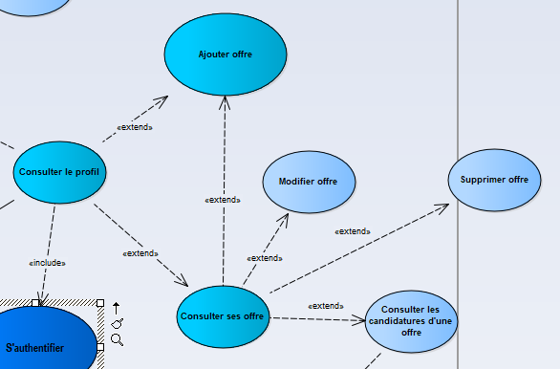

Figure : Modifier les informations d’une offre

|  |  |  |
| --- | --- | --- |
| **L’identification** | Nom | Modifier les informations d’une offre (package « Offre ») |
| Acteur(s) | Employeur (Recruteur ou RH) |
| Description | après la publication d’une offre, l’employeur qui l’a publié peut modifier les informations de celle-ci, comme il peut la supprimer. |
| Pré conditions |  |
| Démarrage | L’utilisateur a demandé de modifier les informations de l’offre. |
| **La description des scénarios (ou dialogue)** | **Le scénario nominal** | 1-Le système affiche une page contenant les informations détaillées de l’offre choisie.  2-L’utilisateur modifie les informations souhaitées.  3-Le système enregistre toutes les informations de l’offre.  4-Le système affiche des informations de l’offre modifiée.  Retour vers la page « Profil » |
| **Les scénarios alternatifs** | 2-a-L’utilisateur décide de quitter la modification.  2-b-L’utilisateur a choisis de supprimer l’offre. |
| **Les scénarios d’exception** |  |
| **La fin et les post-conditions** | **Fin** | 1-Scénario nominal : après l’étape 4.  2-Scénario nominal : l’offre est bien enregistrée dans le compte de l’utilisateur.  3-Scénario alternatifs : Le système supprime l’offre de la base de données et retourne vers la page « Profil ».  4-Scénario d’exception : erreur dans l’enregistrement de l’offre dans la base de données. |
| **Les compléments** | **Ergonomie** |  |
| **Performance attendue** |  |
| **Problèmes non résolus** |  |

### Diagramme de classes

Le diagramme de classe est le point central dans le développement orienté objet, il représente la structure statique du système sous forme de classes et relations entre classe.

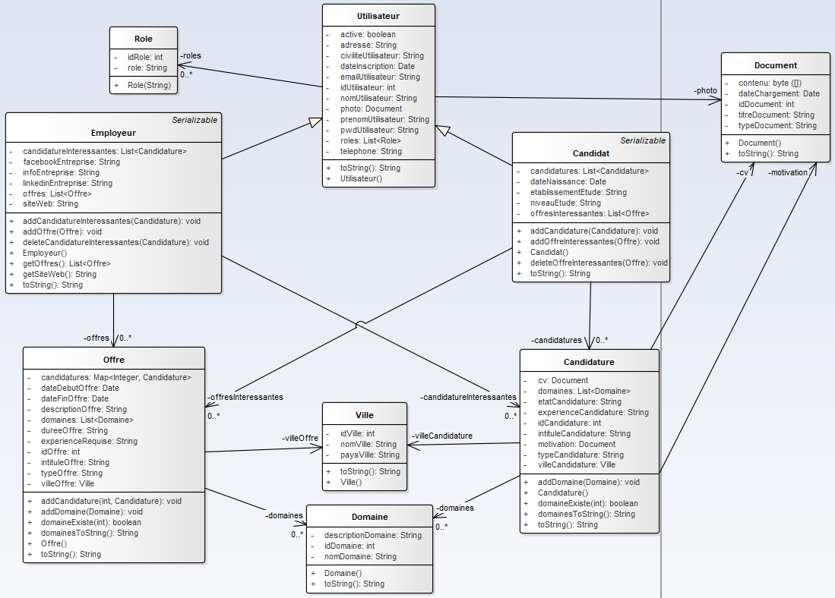

Figure : Diagramme de classes

#### Description des principales entités du système

* + 1. 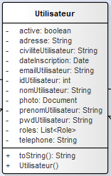L’entité : Utilisateur

Figure : L’entité « Utilisateur »

L’entité « Utilisateur » contient les informations qui caractérisent l’utilisateur de l’application quel soit candidat ou employeur.

* + 1. Employeur

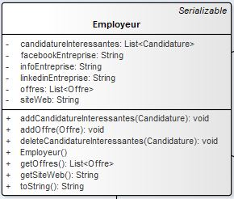L’entité « Employeur» contient les informations qui caractérisent l’employeur, c’est une classe qui hérite du classe « utilisateur », elle participe aux cas d’utilisations suivant :

Figure : L’entité « Employeur»

* S’inscrire
* S’authentifier
* Consulter le profil
* Chercher des demandes
* Ajouter des offres de stage ou d’emploi
* Ajouter des candidatures dans sa liste des favoris
* Accepter les candidatures souhaitées
  + 1. Candidat

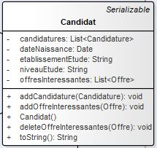L’entité « Candidat » contient les informations qui caractérisent le candidat, c’est une classe qui hérite du classe « utilisateur », elle participe aux cas d’utilisations suivant :

* S’inscrire
* S’authentifier
* Consulter le profil
* Chercher des offres
* Postuler pour les offres souhaitées
* Ajouter des demandes de stage ou d’emploi
* Ajouter des offres dans sa liste des favoris

Figure : L’entité « Candidat »

* + 1. 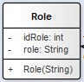Rôle

L’entité « Role » contient les informations qui caractérisent un rôle d’utilisateur, ce rôle peut être: Employeur, Candidat.

Figure : L’entité « Role »

* + 1. Offre

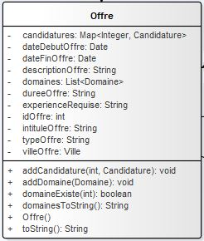L’entité « Offre » contient les informations qui caractérisent une offre, cette offre peut être de type : Stage de fin d’étude, Stage d’observation, Stage fonctionnel, Freelance, CDI, CDD, A plein temps. Elle participe aux cas d’utilisation suivant :

* Ajouter une offre « pour l’employeur »
* Lister les offres « pour l’employeur »
* Modifier une offre « pour l’employeur »
* Supprimer une offre « pour l’employeur »
* Ajouter une offre intéressante « pour le candidat »
* Lister les offres intéressantes « pour le candidat »
  + 1. Candidature

Figure : L’entité « Offre »

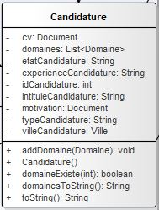L’entité « Candidature » contient les informations qui caractérisent une candidature, cette candidature peut être pour : Stage de fin d’étude, Stage d’observation, Stage fonctionnel, Freelance, CDI, CDD, A plein temps. Elle participe aux cas d’utilisation suivant :

* Ajouter une candidature « pour le candidat »
* Postuler pour une offre « pour le candidat »
* Lister les candidatures « pour le candidat »
* Modifier une candidature « pour le candidat »
* Supprimer une candidature « pour le candidat »
* Ajouter une candidature intéressante « pour l’employeur »

Figure : L’entité « Candidature »

* Lister les candidatures intéressantes « pour l’employeur »
* Modifier l’état d’une candidature « pour l’employeur »
  + 1. 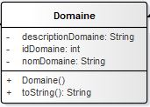Domaine

Figure : L’entité « Domaine »

L’entité « Domaine » contient les informations qui caractérisent un domaine d’étude, ce domaine peut être par exemple : Informatique, management, finance, etc… Elle est utilisée pour définir les candidatures et les offres.

* + 1. Document

L’entité « Document » contient les informations qui caractérisent un document, ce document peut être : CV, lettre de motivation, photo de profil, logo de l’entreprise. Elle participe aux cas d’utilisation suivant :

* 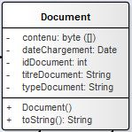Modifier la photo du profil « pour le candidat »
* Modifier le logo de l’entreprise « pour l’employeur »
* Ajouter un CV« pour le candidat »
* Télécharger le CV de l’utilisateur« pour l’employeur »
* Ajouter une lettre de motivations« pour le candidat »
* Télécharger la lettre de motivation « pour l’employeur »

Figure : L’entité « Document »

* + 1. 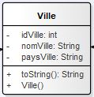 Ville

Figure : L’entité « Ville »

L’entité « Ville » contient les informations qui caractérisent une ville. Elle est utilisée pour la ville de la candidature et celle de l’offre.

# Chapitre III

**Etude technique**

L’objectif de cette partie est de présenter l’architecture physique et logique élue ainsi que les technologies, langages, Framework et outils utilisés.

## Architecture physique de l’application :

### Description :

L'architecture physique concerne tous les aspects matériels d'une application. Cette discipline n'est pas maitrisable du point de vue d'un générateur code. Néanmoins, certains choix de plateforme (système d'exploitation, de base de données, de serveur applicatif,…) ont un impact direct sur le code de l'application.

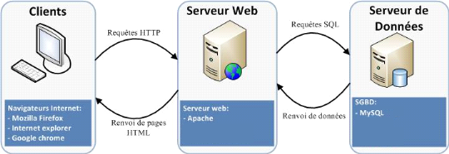

Figure : L'architecture physique

### Architecture logique de l’application :

Architecture multicouches (3 tiers)

L'architecture logicielle N-Tiers implique l'utilisation de plusieurs couches de communication qui peuvent être déployées sur le réseau. Cette conception permet entre autres une meilleure gestion des flux de données sur le réseau, évitant les engorgements et ralentissements ainsi qu'une gestion simplifiée des postes clients utilisateurs.

Les avantages de l'architecture 3-tiers sont principalement au nombre. Les requêtes clients vers le serveur sont d'une plus grande flexibilité, cette flexibilité permet à une entreprise d'envisager dans le cadre d'une architecture 3-tiers une grande souplesse pour l'introduction de toutes nouvelles technologies. D'un point de vue développement, la séparation qui existe entre le client, le serveur et le SGBD permet une spécialisation des développeurs sur chaque tiers de l'architecture. Plus de flexibilité dans l'allocation des ressources; la portabilité du tiers serveur permet d'envisager une allocation et/ou modification dynamique aux grés des besoins évolutifs au sein d'une entreprise.

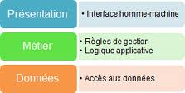

Figure : architecture 3-tiers

### Design pattern :

Pendant le développement de notre application web nous avons utilisé les patrons de conception suivants pour résoudre des problèmes et évité d’autres.

Le pattern MVC

Le pattern DAO

* 1. Pattern DAO

Ce pattern permet de faire le lien entre la couche d'accès aux données et la couche métier d'une application. Il permet de mieux maîtriser les changements susceptibles d'être opérés sur le système de stockage des données, donc, par extension, de préparer une migration d'un système à un autre (BDD vers fichiers XML par exemple...). Ceci se fait en séparant accès aux données (BDD) et objets métiers.

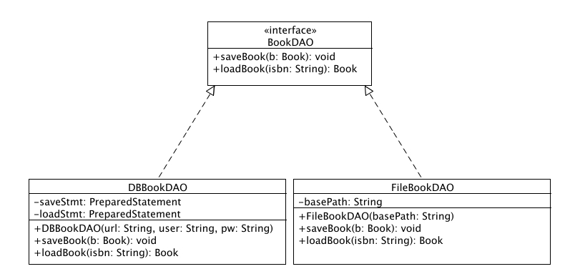

Figure : Exemple du pattern DAO

* 1. Pattern MVC

Ce design pattern  Modèle-Vue-Contrôleur est une architecture et méthode de conception qui organise l'interface homme-machine (IHM) d'une application logicielle. Ce paradigme divise l'IHM en un modèle (modèle de données), une vue (présentation, interface utilisateur) et un contrôleur (logique de contrôle, gestion des événements, synchronisation), chacun ayant un rôle précis dans l'interface.

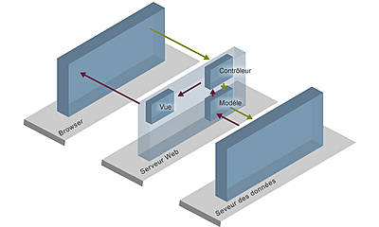

Figure : architecture MVC

## Technologies et outils utilisés :

* + 1. STS « Spring Tool Suit » :

Spring possède son propre environnement de développement basé sur Eclipse optimisé pour les développeurs Spring, dont le nom est STS (Spring Tool Suite). Celui-ci permet d'intégrer efficacement Spring dans l'environement de développement.

* + 1. [Spring Boot](http://projects.spring.io/spring-boot/) :

[Spring Boot](http://projects.spring.io/spring-boot/)  est un nouveau framework créé par l'équipe de chez [Pivotal](http://www.gopivotal.com/), conçu pour simplifier le démarrage et le développement de nouvelles applications Spring. Il nous apporte toute la puissance du framework Spring bien connu des développeurs Java, ainsi qu'un Tomcat embarqué. Le framework propose une approche dogmatique de la configuration, qui permet d'éviter aux développeurs de redéfinir la même configuration à plusieurs endroits du code. Dans ce sens, Boot se veut d'être un acteur majeur dans le secteur croissant du développement d'applications rapide.

* + 1. Spring Security :

Spring Security est un framework d’authentification et de contrôle d’accès. C’est un sous-projet de Spring, il a été lancé en 2003 sous le nom d’Acegi Secuirty. En 2007 il sera renommé Spring Security. C’est l’un des projets les plus avancés de Spring. Il offre deux concepts clés : **L'authentification** qui consiste à garantir que la personne connectée est bien celle qu'elle prétend être, alors que **les autorisations** consistent à vérifier que la personne connectée a bien les permissions d'effectuer une action donnée ou d’accéder à une ressource.

* + 1. Hibernate/JPA :

Hibernate permet de sauvegarder rapidement un objet java dans une base de données. Il permet de s’affranchir des requêtes SQL écrite à la main et le plus souvent difficile à maintenir dans le temps.

Modèle de donnée avec JPA/Hibernate

Avec JDBC Classique, nous aurions probablement écrit des requêtes SQL dans une classe UserDao proposant un ensemble de méthode pour gérer les objets User et les relier à une base de données.

JPA et Hibernate vont nous permettre de nous affranchir de l’écriture de ces longues requêtes SQL. Il s’agit de ce qu’on appelle des ORM  (object-relational mapping) ou en français Mapping objet-relationnel. Il s’agit d’un Framework qui va se charger de faire la correspondance entre notre objet User et la table correspondante dans la base de données.

Hibernate était le framework historique, le plus populaire et il est un des pionners à proposer ce type de solution. Face à la popularité croissante des ORM, la communauté Java a décidé d’éditer un certain nombre de règles généralistes regroupées au sein du standard Java Persistence Api ou JPA. JPA est donc une interface définissant un certain nombre de mots-clés et de normes à respecter. Donc Hibernate est une des implémentations les plus aboutit du standard JPA.

* + 1. Le langage de requête HQL

Pour offrir un langage d'interrogation commun à toutes les bases de données, Hibernate propose son propre langage nommé HQL (Hibernate Query Language).

L'intérêt de HQL est d'être indépendant de la base de données sous-jacente : la requête SQL sera générée par Hibernate à partir du HQL en fonction de la base de données précisée via un dialect.

Hibernate Query Language (HQL) est un langage de requêtes orienté objets qui permet de représenter des requêtes SQL : les entités utilisées dans les requêtes HQL sont des objets et des propriétés. La syntaxe de HQL et ses fonctionnalités de base sont très similaire à SQL.

* + 1. La validation des données

La validation des données est une tâche commune, nécessaire et importante dans chaque application. De plus, ces validations peuvent être faites dans les différentes couches d'une application :

* Présentation
* Service
* Métier
* DAO
* Dans la base de données par des contraintes d'intégrités

Parmi les outils utilisés dans notre application pour la validation des données on site :

**Hibernate Validator** qui fonctionne sur deux niveaux. D'abord, il est capable de vérifier des violations de contraintes sur les instances d'une classe en mémoire. Ensuite, il peut appliquer les contraintes au méta-modèle d'Hibernate et les incorporer au schéma de base de données généré.

**L'API Bean Validation** : L'intérêt de cette API est de proposer une approche cohérente sous la forme d'un standard pour la validation des données d'un bean. Le package de cette API est javax.validation.

* + 1. Thymeleaf

Thymeleaf est un moteur de [template](https://fr.wikipedia.org/wiki/Template" \o "Template), sous [licence Apache 2.0](https://fr.wikipedia.org/wiki/Licence_Apache), écrit en Java pouvant générer du [XML](https://fr.wikipedia.org/wiki/XML)/[XHTML](https://fr.wikipedia.org/wiki/XHTML)/[HTML5](https://fr.wikipedia.org/wiki/HTML5). Thymeleaf peut être utilisé dans un environnement web (utilisant l'API [Servlet](https://fr.wikipedia.org/wiki/Servlet)) ou non web. Son but principal est d'être utilisé dans un environnement web pour la génération de vue pour les applications web basées sur le modèle [MVC](https://fr.wikipedia.org/wiki/Mod%C3%A8le-Vue-Contr%C3%B4leur).

Thymeleaf apporte le concept de templates naturels en utilisant des attributs HTML spécifiques et non intrusif. Ce framework apporte une meilleure séparation des responsabilités entre l’affichage et le contenu. Les développeurs et les web designers peuvent ainsi travailler sur la même partie du code, avec un impact modéré sur le travail de l’autre.

* + 1. BOOTSTRAP :

Bootstrap est une [collection d'outils](https://fr.wikipedia.org/wiki/Framework) utile à la création du design (graphisme, animation et interactions avec la page dans le navigateur ... etc.) de [sites](https://fr.wikipedia.org/wiki/Site_web) et d'[applications web](https://fr.wikipedia.org/wiki/Application_web). C'est un ensemble qui contient des codes [HTML](https://fr.wikipedia.org/wiki/HTML) et [CSS](https://fr.wikipedia.org/wiki/Cascading_Style_Sheet), des formulaires, boutons, outils de navigation, et autres éléments interactifs, ainsi que des extensions [JavaScript](https://fr.wikipedia.org/wiki/JavaScript) en option. C'est l'un des projets les plus populaires sur la plate-forme de gestion de développement [GitHub](https://fr.wikipedia.org/wiki/GitHub" \o "GitHub).

* + 1. SYSTEME DE GESTION DE BASE DE DONNEES :

Nous avons choisi MySql comme SGBD pour plusieurs raisons, parce qu’il est facile à manipuler et le plus important parce qu’il est Open Source.

# Chapitre IV

**Mise en œuvre**

Cette partie sera consacrée aux détails de la réalisation du projet.

A cet effet, nous allons vous présenter le portail à travers des interfaces de la solution.

## Intégration des Frameworks :

Spring Boot permet d’augmenter la productivité des développeurs en proposant des services clés dont l’auto configuration et la gestion des dépendances. La console spring boot est un autre pilier de la productivité du développeur.

Il a été conçu pour rendre la vie du développeur plus simple et lui permettre de se concentrer sur le cœur de l’application et non pas sur les aspects annexes : configuration, tests, sécurité, déploiement…​

Il est très simple à utiliser Spring boot. Tout ce qu’on est besoin est un JDK 8 et Maven. Ensuite, il suffit de créer un projet Maven et d'ajouter la configuration et les dépendances nécessaires dans le fichier pom.xml.

### La configuration de Spring boot :

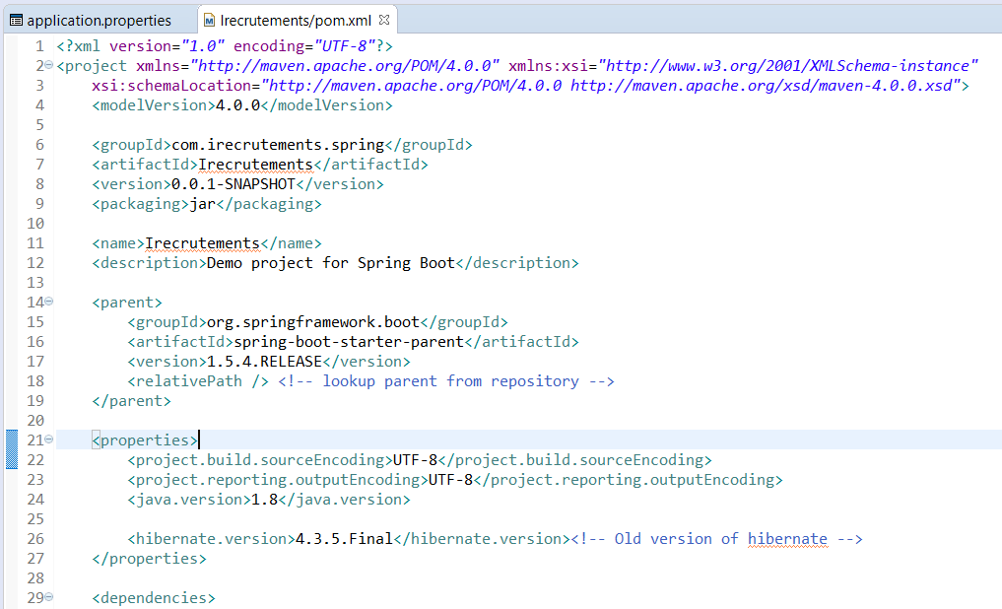

Figure : le fichier pom.xml

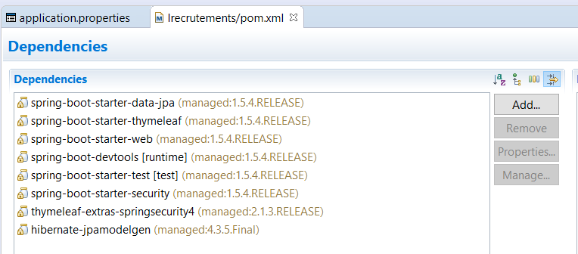

Figure : les dépendances du pom.xml

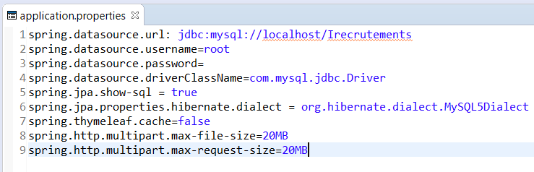

Figure : le fichier application.properties

### La configuration d’HIBERNATE :

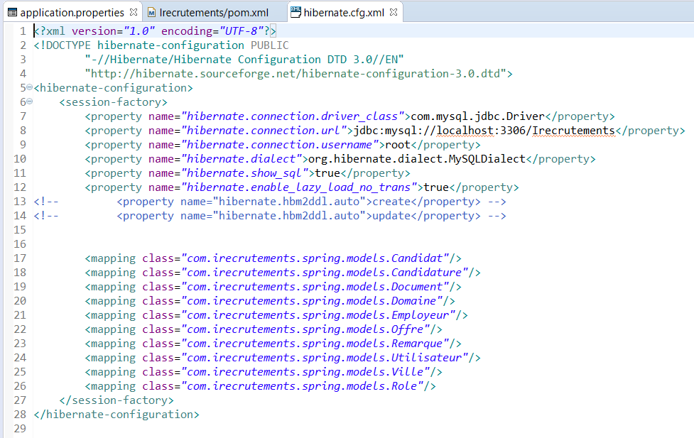

Figure : le fichier de configuration d'Hibernate

## Captures d’écran :



Figure : La page d'accueil (PC)



Figure : Page d'accueil (smartphone)

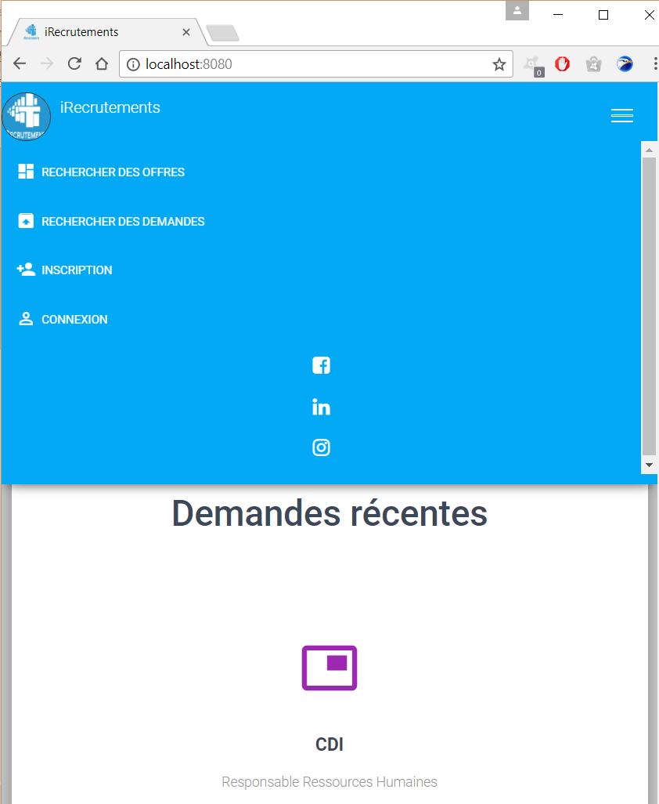

Figure : menu déroulant (smartphone)

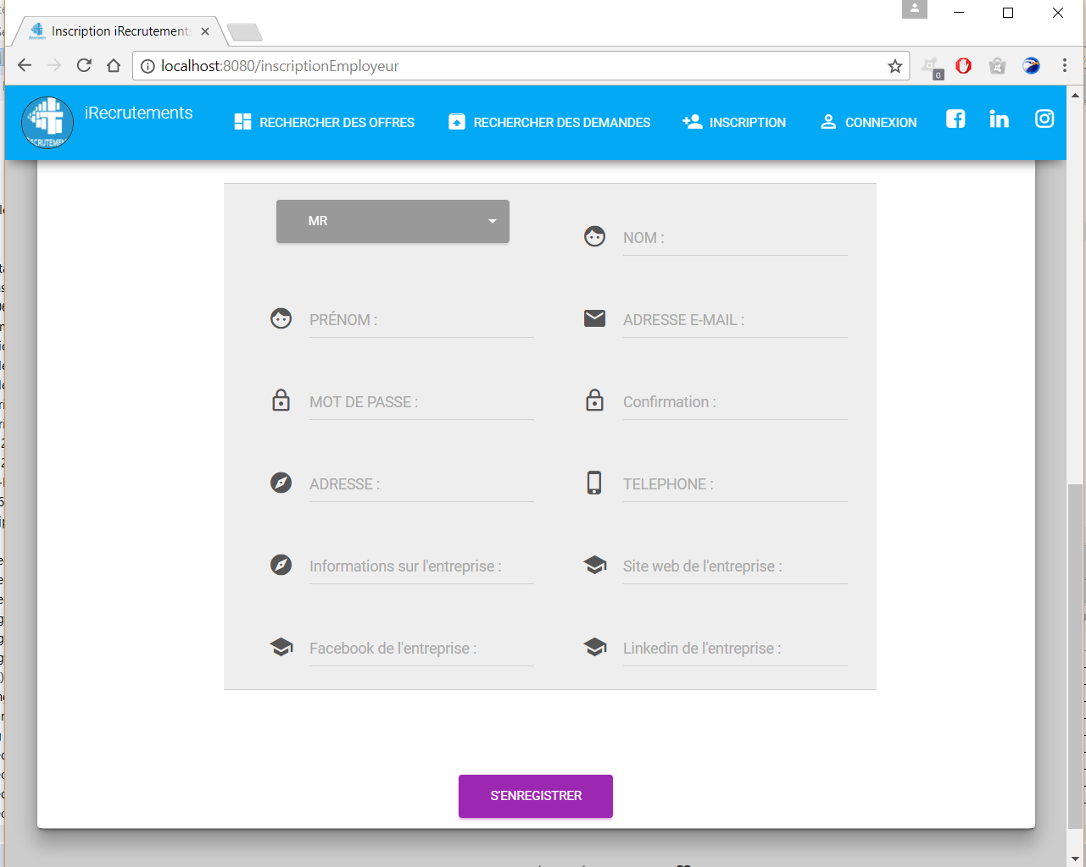

Figure 46 : Formulaire d'inscription de l'employeur

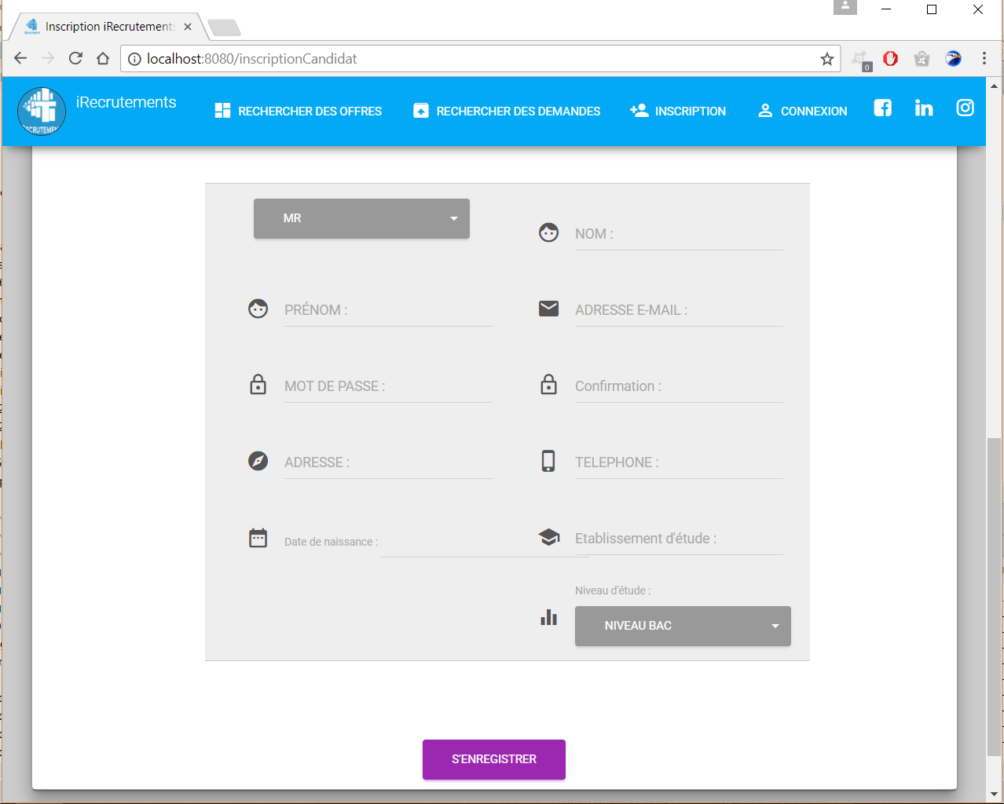

Figure 47 : Formulaire d'inscription du candidat

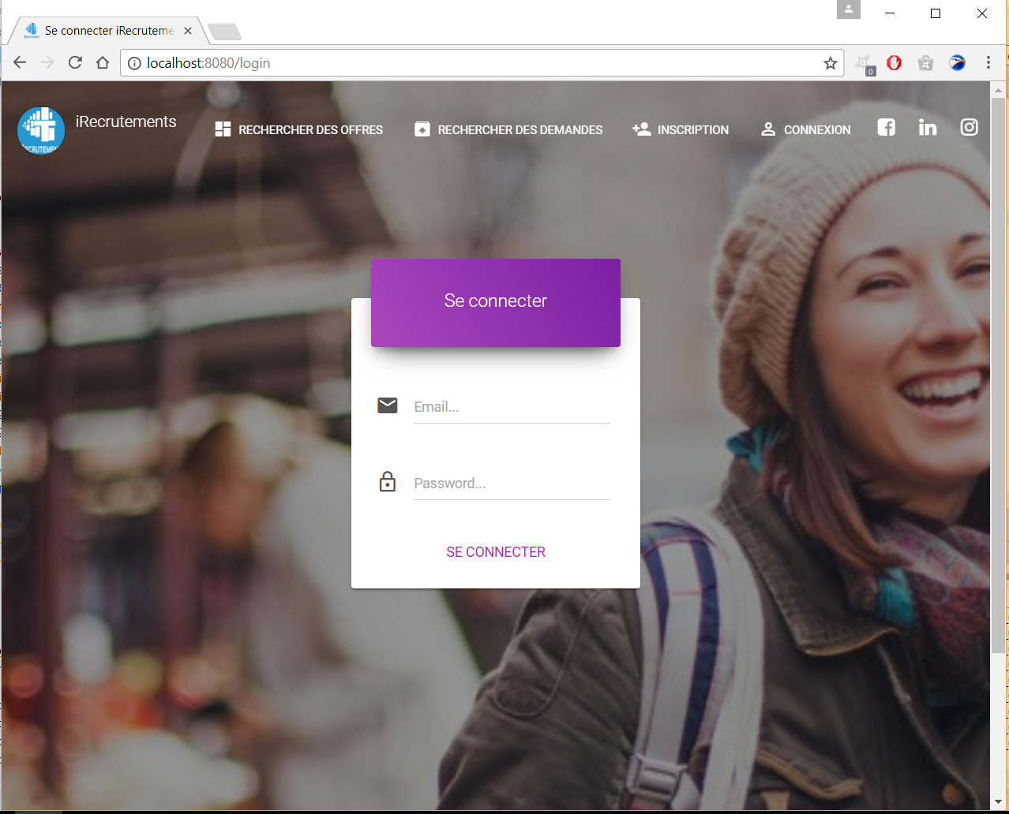

Figure : Page d'authentification

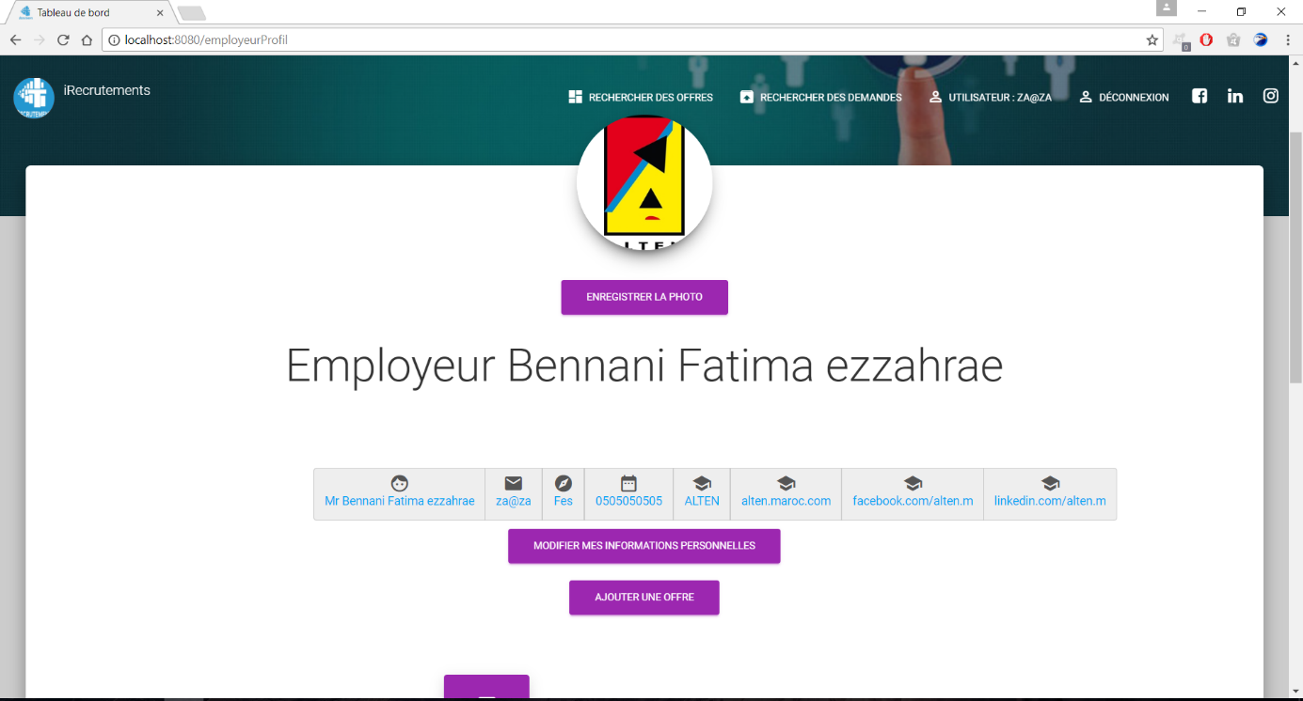

Figure 49 : Profil de l'employeur

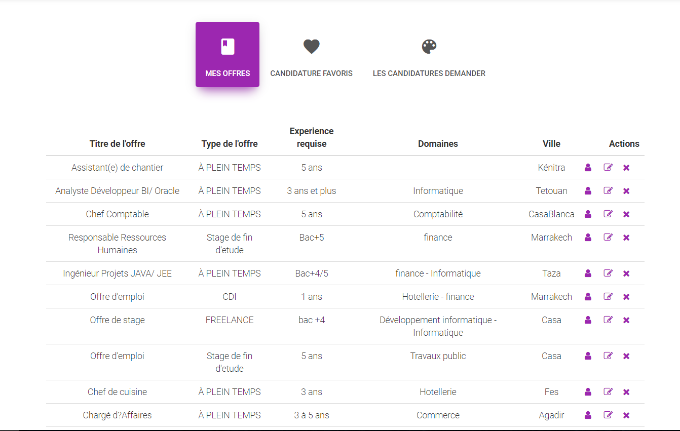

Figure 50 : Consulter mes offres

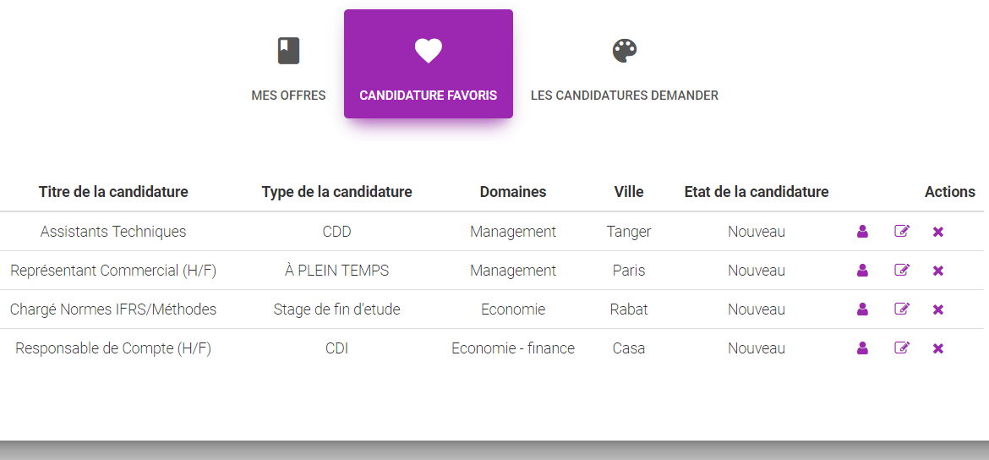

Figure 51 : Consultation des candidatures intéressantes

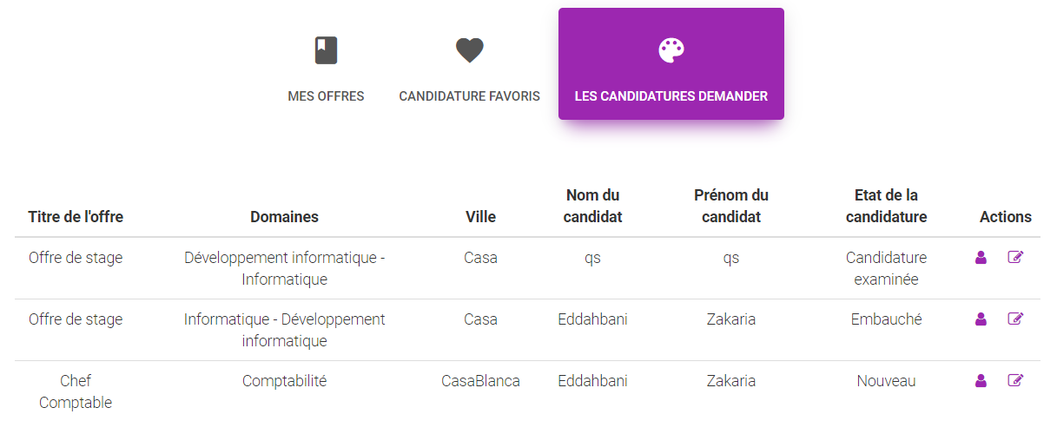

Figure : Consultation des demandes d'offres

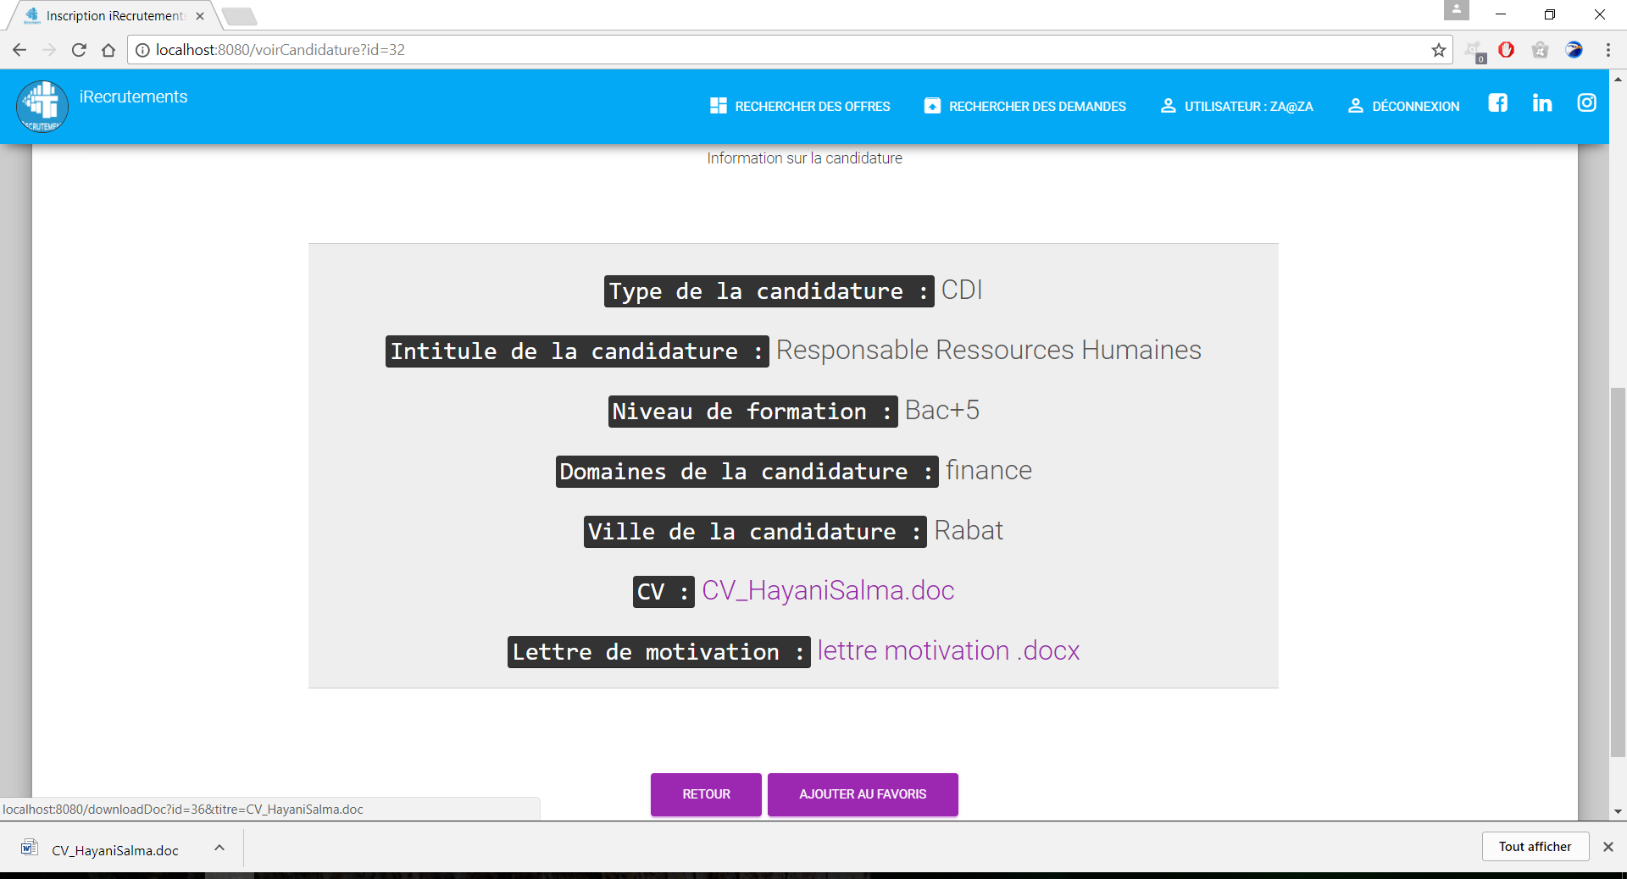

Figure 53 : Consultation d'une demande par un employeur

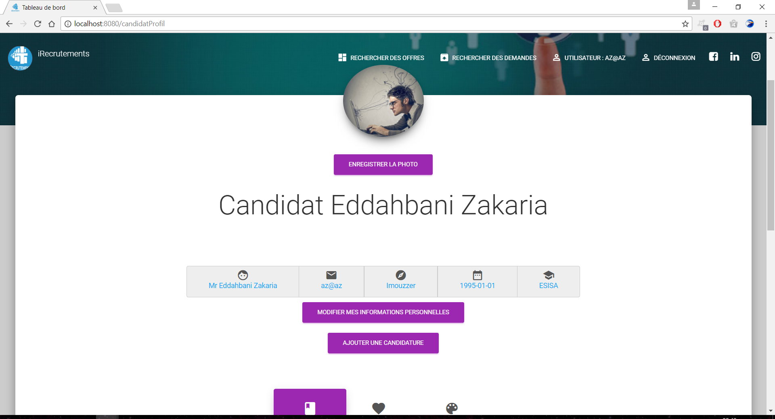

Figure : Profil du candidat

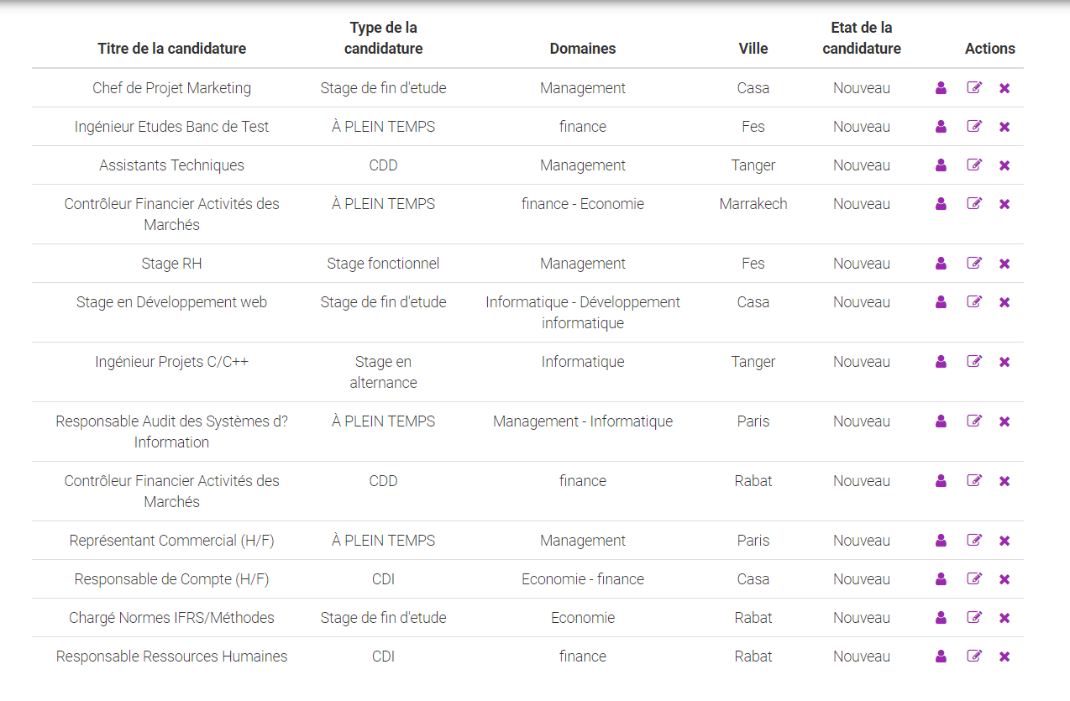

Figure 57 : Consulter mes demandes

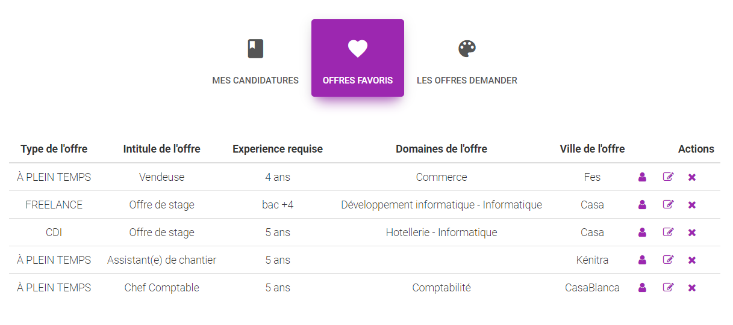

Figure 58 : Consulter mes offres intéressantes

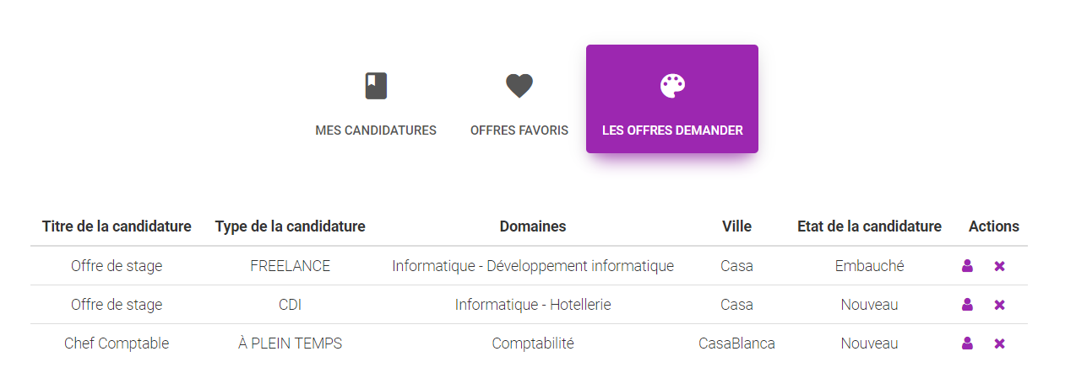

Figure 59 : Mes offres demandées

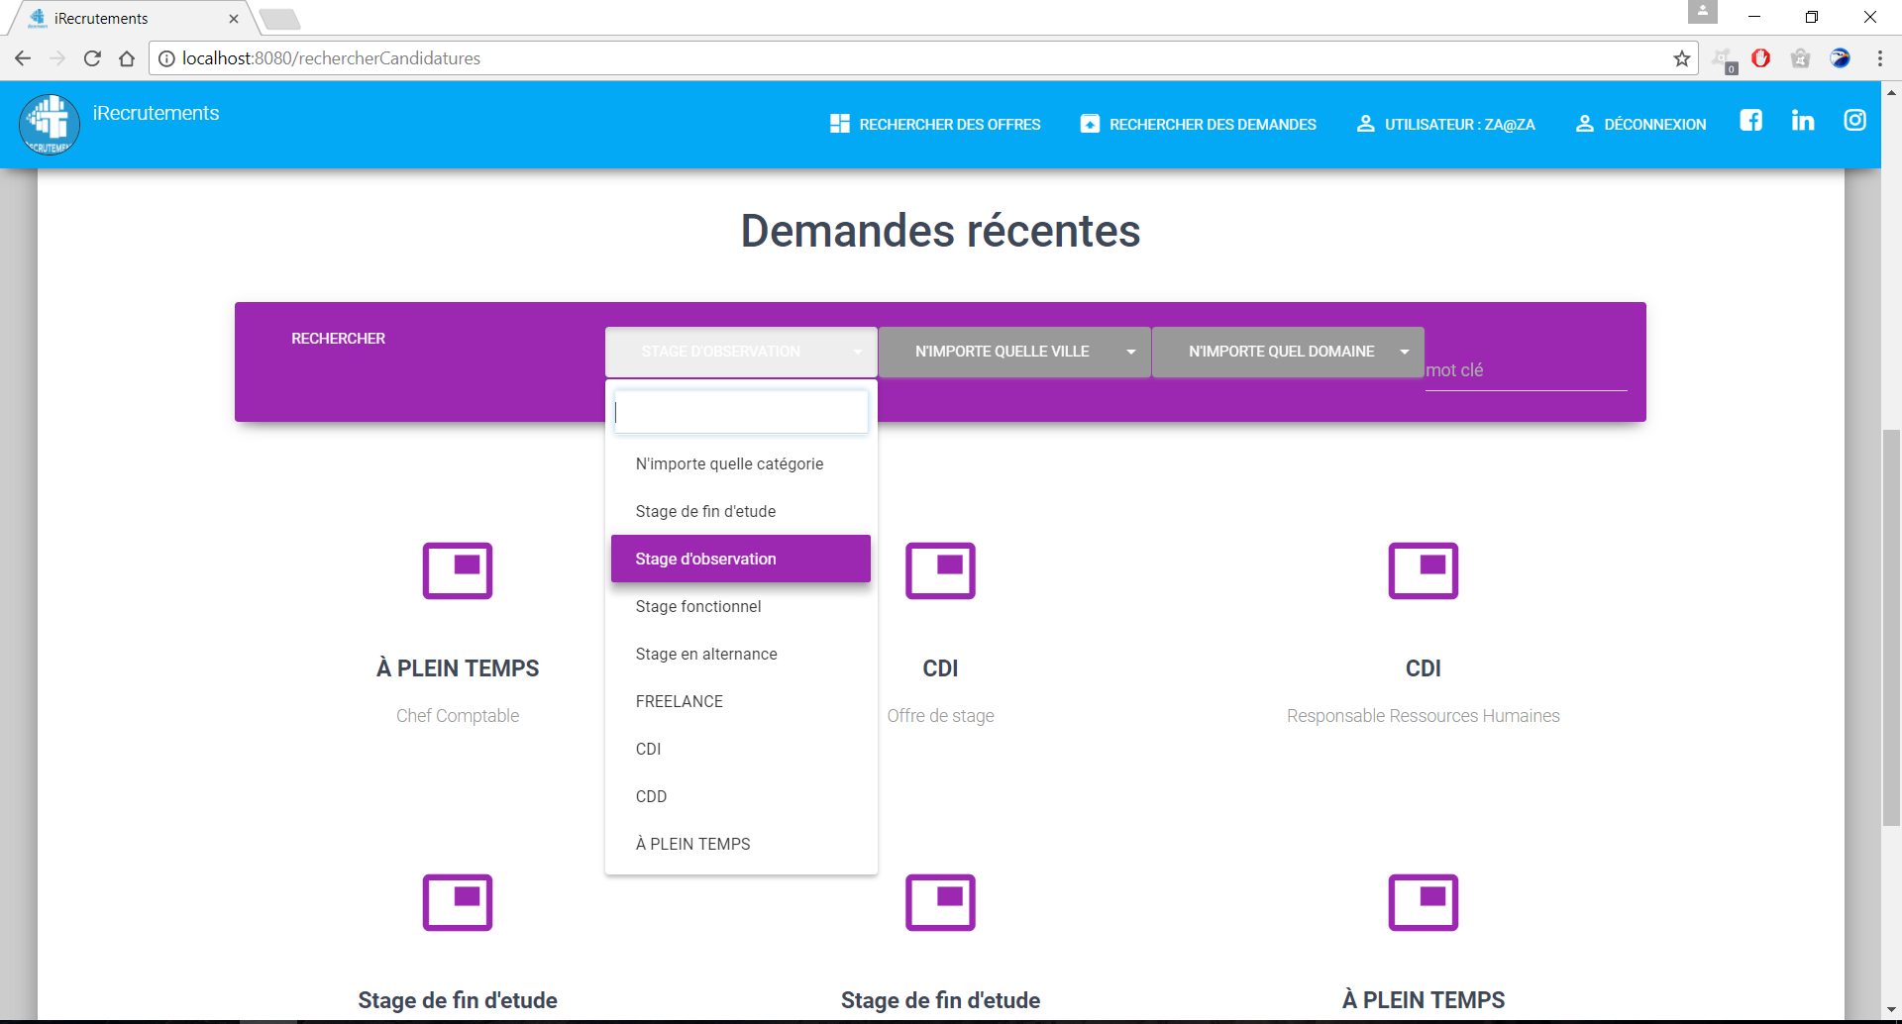

Figure : Recherche par type de candidature

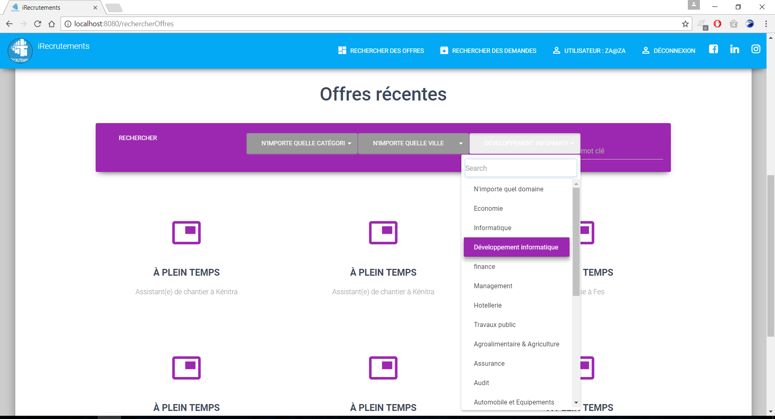

Figure : Recherche par domaine

# Conclusion

A la fin de ces quatre mois nous avons atteint les principaux objectifs du projet, vu qu’il s'agit de la réalisation d'un portail web d'offres et demandes de stages et d'emplois, dont les parties : capture des besoins, conception, analyse et développement font tout un bon projet.

Concevoir un sujet qui s'adapte et satisfait les besoins de notre client n'est pas une tâche simple, d'où un temps non négligeable passé à comprendre le métier. Afin qu'on puisse mettre en œuvre une plateforme sophistiquée qui permette facilement l’ajout, la suppression et la réutilisation des fonctionnalités, quand tous les éléments ne sont pas clairement définis.

Au niveau fonctionnel, la participation à la réalisation de cette application a été enrichissante aussi bien pour les connaissances acquises que pour l'aspect relationnel.

Ce projet a été une occasion pour s'approfondir dans les Framework Spring Boot, Hibernate et Thymeleaf, de plus MySQL coté SGBD, et aussi HTML5, CSS3, Bootstrap, Jquery coté présentation.

II a été également une opportunité pour découvrir plusieurs aspects des systèmes d'informations de l'entreprise. Au niveau relationnel, c'était une occasion pour acquérir l’esprit du travail en équipe, pour accepter et respecter l’avis de l’autre, et pour développer ses qualités d'écoute active, d'élaboration des besoins avec les clients, et beaucoup d'autres qualités.

Bibliographie

1. Références ESISA :

Cours de Génie logiciel Pr. BENABBOU Abderrahim

Cours d’HIBERNATE et Spring Pr. CHENFOUR Noureddine

Cours de Système d'information Pr. IBRIZ Abdelali

Cours de Gestion de projet Pr. AMMOUR Mohammed

1. Références web :

<https://www.jmdoudoux.fr/java/dej/chap-hibernate.htm> : HIBERNATE

<https://www.youtube.com/user/mohamedYoussfi> : Spring Boot, Spring security, Thymeleaf

<http://www.thymeleaf.org/documentation.html> : Thymeleaf

<https://docs.spring.io/spring-boot/docs/current/reference/html/> : Spring Boot